1.pielikums
Iepirkuma (identifikācijas Nr.RD IKSD 2021/6)
nolikumam

TEHNISKĀ SPECIFIKĀCIJA
ēdināšanas pakalpojuma sniegšanas VISPĀRĪGĀS PRASĪBAS:

- Organizēt izglītojamo ēdināšanu, ievērojot normatīvajos aktos noteiktās prasības un veselīga uztura principus.
- Izstrādāt nedēļas ēdienkartes ar pilnas uzturvērtības aprēķiniem un kalkulāciju, kā arī tehnoloģiskās kartes, izmantojot Iepirkuma nolikuma 2.pielikumā minētās ēdienkartes un tehnoloģiskās kartes vai arī sagatavojot citas ēdienkartes un tehnoloģiskās kartes, kurās ēdiena sortiments, enerģētiskā vērtība un uzturvērtība atbilst normatīvo aktu un Iestādes prasībām.
- Ja tehniskajā specifikācijā iekļauta prasība nodrošināt izglītojamajiem arī citas ēdienreizes (brokastis, launagu vai vakariņas), sagatavot un saskaņot ar Iestādes noteikto personu citu ēdienreižu ēdienkartes un tehnoloģiskās kartes.
- Ne vēlāk kā 3 dienas iepriekš saskaņot ar Iestādes atbildīgo personu katras nākamās nedēļas ēdienkarti un tai atbilstošas tehnoloģiskās kartes.
- Iestādes apstiprināto ēdienkarti izvietot izglītojamajiem, vecākiem un darbiniekiem pieejamā vietā (pie katras ēdiena izdales letes Iestādes ēdnīcā, Iestādes mājas lapā un/vai ziņojumu stendā).
- Ēdienkartēs norādīto ēdienu gatavošanā dot priekšroku svaigiem un sezonāliem pārtikas produktiem.
- Nodrošināt pasniegšanas dienā svaigi pagatavotu ēdienu no dabīgiem, neapstrādātiem pārtikas produkti (piemēram, gaļa, zivis, olas, graudaugi, augļi, dārzeņi, kartupeļi), kas nav ģenētiski modificēti, nesatur ģenētiski modificētus organismus un nesastāv no tiem, kā arī papildus iekļaut uzturā arī apstrādātus un pārstrādātus pārtikas produktus (piemēram, maizi, jogurtu, sieru, gaļas produktus), kas nesatur ģenētiski modificētus organismus, nesastāv no tiem un nav no tiem ražoti, kam nav pievienoti aromatizētāji un pārtikas piedevas, kas noteiktas Ministru kabineta 13.03.2012. noteikumos Nr.172 „Noteikumi par uztura normām izglītības iestāžu izglītojamiem, sociālās aprūpes un sociālās rehabilitācijas institūciju klientiem un ārstniecības iestāžu pacientiem”.
- Nepieciešamības gadījumā pretendents ar Iestādi vienojas, ka ēdiens tiek gatavots ārpus Iestādes virtuves telpām un atbilstoši Iestādes prasībām tiek piegādāts uz Iestādes telpām.
- Ēdiena piegāde tiek veikta, ievērojot šādas ēdiena piegādes pakalpojuma prasības:
  - ēdienu līdz izsniegšanas brīdim uzglabāt temperatūrā, kas atbalst normatīvo aktu prasībām, tādā veidā, lai neveicinātu produkta mikrobioloģisko bojāšanos;
  - maksimāli saīsināt laika posmu no ēdiena sagatavošanas līdz noteiktajam izsniegšanas laikam;
  - nodrošināt pietiekamu tehnoloģisko iekārtu daudzumu, pietiekamu darbinieku skaitu, atbilstoši aprīkotu autotransportu, lai ēdienu piegādātu un izsniegtu noteiktajā vietā;
  - nodrošināt ēdiena izsniegšanu saskaņā ar Iestādes prasībām;
  - nodrošināt atkritumu savākšanu Iestādes telpās, izvešanu no Iestādes telpām un atbilstošu apsaimniekošanu;
  - atbildēt par ēdiena nekaitīgumu, izvērtēt visus drošības aspektus un riskus tehnoloģiskā procesa norises posmos, kā arī to, ka ēdiena piegādes pakalpojums tiks sniegts izglītības iestādes audzēkņiem.
- Iesniegt Iestādei ēdināšanas pakalpojumam izmantoto galveno pārtikas pamatproduktu sarakstu, norādot produktu ražotāju vai audzētāju un to izcelsmes valsti.
- Saskaņā ar Iepirkuma tehnisko piedāvājumu izmantot ēdināšanas pakalpojuma nodrošināšanai produktus, kuri atbilst bioloģiskās lauksaimniecības, nacionālās pārtikas kvalitātes shēmas vai lauksaimniecības produktu integrētās audzēšanas prasībām (turpmāk - BL, NPKS, LPIA) un ir norādīti Iepirkuma tehniskajā piedāvājumā BL, NPKS, LPIA (Produktu sarakstā).
- Iesniegt Iestādei BL, NPKS, LPIA produktu ražotāju un audzētāju sarakstu, norādot to kontaktinformāciju, un ar ražotāju (audzētāju) noslēgtu līgumu par sadarbību ar attiecīgo piegādātāju katra konkrētā pārtikas produktu piegādes līguma izpildē.
- Izglītojamo ēdināšanā izmantot Iepirkuma tehniskajā piedāvājumā BL, NPKS, LPIA (Produktu sarakstā) norādītos produktus, nodrošinot, ka pārtikas preču pavadzīmēs piegādāto produktu nosaukumi atbilst Iepirkuma tehniskajā piedāvājumā BL, NPKS, LPIA produktu tabulā norādīto produktu nosaukumiem, lai nodrošinātu iespēju izsekot produktu izcelsmi un atbilstību tehniskajam piedāvājumam Iepirkumā.
- Izpildītājs var veikt Iepirkuma tehniskajā piedāvājumā BL, NPKS, LPIA (Produktu sarakstā) noradīto produktu maiņu, aizstājot Produktu sarakstā norādītos produktus ar ekvivalentiem (piem., vienu NPKS produktu var aizstāt pret citu NPKS produktu) vai kvalitatīvi labāku produktu (LPIA produktu vai NPKS produktu var aizstāt ar BL prasībām atbilstošu produktu).
- Iepirkuma tehniskajā piedāvājumā BL, NPKS, LPIA (Produktu sarakstā) norādīto augļu, ogu un dārzeņu piegādes veikt, ievērojot Produktu sarakstā noteikto sezonalitāti; citu augļu, ogu un dārzeņu piegādes veikt, ievērojot sezonalitāti, kas tiek noteikta atbilstoši Zemkopības ministrijas izstrādātajam vietējo augļu un dārzeņu pieejamības kalendāram, kas publicēts Iepirkumu uzraudzības biroja mājaslapā internetā.
- Iepirkuma tehniskajā piedāvājumā BL, NPKS, LPIA (Produktu sarakstā) norādīto produktu piegādi veikt ne vairāk kā 250 km ietvaros no pārtikas produktu izcelsmes (tikai audzēšanas/ražošanas) vietas līdz piegādes (Iestādes) adresei.
- Pārtiku un dzērienus pasniegt, lietojot atkārtoti izmantojamus galda piederumus, traukus un galdautus vai no atjaunojamām izejvielām ražotus galda piederumus, traukus vai izbraukuma ēdināšanas piederumus.
- Sniedzot ēdināšanas pakalpojumus, lietot videi draudzīgus (fosfātus nesaturošus) trauku mazgāšanas līdzekļus.
- Sniedzot ēdināšanas pakalpojumus, dot priekšroku videi draudzīgām virtuves iekārtām:
  - ledusskapjiem un saldētavām, kuros nav ozona slāni noārdošās vielas (HCFC un HFC);
  - aprīkojumam, kas atbilst vienam vai vairākiem no turpmāk minētajiem energoefektivitātes standartiem, ja tādi pastāv, ES enerģijas patēriņa marķējums (A klase) vai līdzvērtīgs standarts;
  - aprīkojumam, kas ir efektīvs ūdens patēriņa ziņā saskaņā ar ES marķējumu (A klase) vai līdzvērtīgu standartu.
- Dot priekšroku produktiem lielākā iepakojumā vai tādā iepakojumā, kas ir videi draudzīgs vai kura lielākā daļa ir otrreizēji pārstrādājama, vai kura to pieņem atkārtotai izmantošanai.
- Saskaņā ar Rīgas pilsētas pašvaldības saistošajiem noteikumiem slēgt atkritumu apsaimniekošanas pakalpojumu līgumu ar attiecīgo pakalpojumu sniedzēju, kā arī dalīti vākt un šķirot atkritumus, kas rodas sniedzot ēdināšanas pakalpojumus, un ietver šādas frakcijas: bioloģiski noārdāmie atkritumi, papīrs, metāls, stikls, plastmasa, bīstamie atkritumi un videi kaitīgās preces.
- Par saviem līdzekļiem veikt ēdnīcas, t.sk., ēdnīcas grīdu ikdienas uzkopšanas darbus atbilstoši higiēnas prasībām.
- Pēc Iestādes pieprasījuma nodrošināt atbilstošu ēdināšanu gadījumos, kad izglītojamajam ir ārsta apstiprināta diagnoze (piemēram, celiakija, cukura diabēts, pārtikas alerģija), kuras dēļ ir nepieciešama uztura korekcija.
- Nodrošināt kvalitatīva un nekaitīga dzeramā ūdens pieejamību bez maksas.
- Pēc Iestādes pieprasījuma nodrošināt dalību Latvijas Republikas un Eiropas Savienības atbalsta programmā Iestādes apgādei ar augļiem, dārzeņiem un pienu.
- Pēc Iestādes pieprasījuma veikt aptaujas un citus pasākumus saistībā ar pakalpojumu kvalitātes izvērtējumu, kā arī īstenot sadarbību ar Iestādi, izglītojamajiem un izglītojamo vecākiem, lai uzlabotu pakalpojuma kvalitāti.
- Ne retāk kā reizi gadā iesniegt Iestādei apliecinājumu, ka Pretendents saskaņā ar Bērnu tiesību aizsardzības likuma 72.pantu ir pieprasījis no Iekšlietu ministrijas Informācijas centra Sodu reģistra ziņas par personām (darbiniekiem), kuras strādā/-ās un sniegs ēdināšanas pakalpojumus Iestādē, kā arī apņemas pēc iestādes pieprasījuma uzrādīt Soda reģistra izziņu.
- Sagatavot un iesniegt elektroniskos rēķinus ar Pasūtītāju noslēgtajos līgumos noteiktajā kārtībā.
- Nodrošināt ēdināšanas pakalpojuma sniegšanai papildus nepieciešamo tehnisko aprīkojumu (inventāru un saimniecības pamatlīdzekļus) un nodrošināt virtuves tehniskā aprīkojuma apkopi par saviem līdzekļiem.
- Līguma slēgšanas tiesību piešķiršanas gadījumā Pretendents slēdz šādus līgumus:
  - ēdināšanas pakalpojumu līgumu (11.pielikums – līguma projekts);
  - virtuves telpu, palīgtelpu, iekārtu, inventāra un zemes nomas līgumu (12.pielikums – līguma projekts), ja netiek veikta ēdiena piegāde;
  - līgumu par izglītojamo ēdināšanas pakalpojumiem, kuri saskaņā ar normatīvajiem aktiem tiek segti no valsts un pašvaldības budžetā paredzētajiem līdzekļiem;
  - atkritumu apsaimniekošanas pakalpojumu līgumu ar attiecīgo pakalpojumu sniedzēju;
  - atsevišķu rakstisku vienošanos pie nomas līguma normatīvajos aktos noteiktajā kārtībā, ja nomnieks ar virtuvi tehniski saistītās (integrētas) telpas papildus Iestādes ēdināšanas pakalpojuma nodrošināšanai izmanto citas komercdarbības nodrošināšanai;
- Ja tiek slēgts virtuves telpu, palīgtelpu, iekārtu, inventāra un zemes nomas līgums, Pretendents saskaņā ar Iestādes sagatavoto rēķinu veic šādus maksājumus:
  - par virtuves telpu, palīgtelpu, iekārtu, inventāra un zemes nomu;
  - par izmantoto elektroenerģiju saskaņā ar patēriņa skaitītāja rādījumiem atbilstoši elektroenerģijas pakalpojumu sniedzēja tarifiem;
  - par apkuri, kuras maksa tiek aprēķināta proporcionāli iznomāto telpu platībai;
  - par ūdens apgādes un kanalizācijas pakalpojumiem saskaņā ar patēriņa skaitītāja rādījumiem atbilstoši pakalpojumu sniedzēja tarifiem;
  - ja ūdens patēriņa skaitītāji nav uzstādīti, līdz ūdens patēriņa skaitītāju uzstādīšanai par ūdens apgādes un kanalizācijas pakalpojumiem atbilstoši šādam aprēķinam: 0.0567 m3 (vidējais ūdens patēriņš mēnesī uz vienu iestādes izglītojamo) reizināts ar iestādes izglītojamo kopējo skaitu;
  - ja attiecīgajā Iestādē ir autonomā apkure, par patērēto karsto ūdeni atbilstoši karstā ūdens uzsildīšanas tarifa aprēķinam, kurš veikts, pamatojoties uz Rīgas pašvaldības noteikto patērētās siltumenerģijas sadales un maksas aprēķināšanas kārtību un AS „Rīgas Siltums” noteiktajiem tarifiem.
- Pretendents sniedz ēdināšanas pakalpojumus saskaņā ar šādiem normatīvajiem aktiem:
  - Pārtikas aprites uzraudzības likums;
  - Bērnu tiesību aizsardzības likums;
  - Ministru kabineta 13.03.2012. noteikumi Nr.172 „Noteikumi par uztura normām izglītības iestāžu izglītojamiem, sociālās aprūpes un sociālās rehabilitācijas institūciju klientiem un ārstniecības iestāžu pacientiem”;
  - Ministru kabineta 28.12.2010. noteikumi Nr.1206 „Kārtība, kādā aprēķina, piešķir un izlieto valsts budžeta līdzekļus pamatizglītības iestādēs skolēnu ēdināšanai”;
  - Ministru kabineta 12.08.2014. noteikumi Nr.461 „Prasības pārtikas kvalitātes shēmām, to ieviešanas, darbības, uzraudzības un kontroles kārtība”;
  - Ministru kabineta 26.05.2009. noteikumi Nr.485 „Bioloģiskās lauksaimniecības uzraudzības un kontroles kārtība”;
  - Ministru kabineta 15.09.2009. noteikumi Nr. 1056 „Lauksaimniecības produktu integrētās audzēšanas, uzglabāšanas un marķēšanas prasības un kontroles kārtība”;
  - Ministru kabineta 29.09.2015. noteikumi Nr.545 „Pārtikas apritē nodarbināto personu apmācības kārtība pārtikas higiēnas jomā”;
  - Ministru kabineta 27.12.2002. noteikumi Nr.610 „ Higiēnas prasības izglītības iestādēm, kas īsteno vispārējās pamatizglītības, vispārējās vidējās izglītības, profesionālās pamatizglītības, arodizglītības vai profesionālās vidējās izglītības programmas”;
  - Ministru kabineta 17.09.2013. noteikumi Nr.890 „Higiēnas prasības bērnu uzraudzības pakalpojuma sniedzējiem un izglītības iestādēm, kas īsteno pirmsskolas izglītības programmu”;
  - Ministru kabineta 09.06.2020. noteikumi Nr.360 “Epidemioloģiskās drošības pasākumi Covid-19 infekcijas izplatības ierobežošanai”.
- Ņemot vērā to, ka no 2020./2021. mācību gada sākuma tiek veikti epidemioloģiskās drošības pasākumi, ko nosaka Ministru kabineta 09.06.2020. noteikumi Nr.360 “Epidemioloģiskās drošības pasākumi Covid-19 infekcijas izplatības ierobežošanai” (turpmāk – Noteikumi), un Iestādē var rasties situācija, kuras dēļ tiek īstenotas attālinātas mācības 1.-12.klašu audzēkņiem, Pretendents Līguma izpildē ievēro šādas Pasūtītāja papildus prasības:
  - klātienes izglītības procesa ietvaros, Pretendents ievēro Iestādes noteikto kārtību un pamatprincipus attiecībā uz informēšanu, distancēšanos, higiēnas, personas veselības stāvokļa uzraudzību, tai skaitā par ēdināšanas organizēšanu, izglītojamo plūsmas organizēšanu un kontroli, ievērojot šādus nosacījumus:
    - Pretendents ar Iestādi vienojas par izmaiņām ēdināšanas pakalpojuma kārtībā, ievērojot Noteikumu prasības, Iestādes mācību stundu sarakstu, izglītojamo plūsmu plānojamu, lai mazinātu to izglītojamo skaitu, kas nonāk ciešā kontaktā, un iespēju robežās mazinātu šo grupu vai klašu savstarpējo sastapšanos ēdināšanas procesa laikā;
    - viena klase tiek uztverta kā noslēgta kopa;
    - starp klasēm tiek nodrošināta 2 m distance (piemēram, starp klasēm, kas stāv rindā pie ēdienu izdales vietas); kopgaldi (galds, pie kura ēd viena klase) tiek izvietoti 2 m attālumā;
    - Iestādes deleģēta persona (vai personas) uzrauga klašu plūsmu nekrustošanos pie izlietnēm un ēdamzālē;
    - ja roku mazgāšana netiek nodrošināta pirms ierašanās ēdnīcā, tad ēdnīcas priekštelpā tiek nodalīta laikā – katrai klasei noteikts savs laiks, laika intervāls starp klasēm ne mazāks kā 5 min.;
    - ēdamzālē katra klase uzturas ne ilgāk kā 20 min. (šajā laikā jāsaņem ēdiens, jāpaēd, jānovieto netīrie trauki klasei noteiktā vietā un jāatstāj zāle); klašu grupu (piemēram, 1.klašu grupa, 2.klašu grupa u.c.) uzturēšanās ēdamzālē tiek noteikta laikā; klašu ienākšanai un iziešanai no ēdamzāles tiek izstrādāts grafiks (piemēram, 1.klases uzturas ēdamzālē no 11.00-11.20, 2. klases no 11.10-11.30 utt.); Iestādes deleģētā persona kontrolē izglītojamo plūsmu ēdnīcā, lai novērstu klašu kustības krustošanos; ja nepieciešams, Pretendents izvieto vizuālas distancēšanās norādes, piemēram, bultas vai līnijas uz grīdas;
    - lai nodrošinātu visu izglītojamo ēdināšanu apstākļos, kad palielinās platība ēdamzālē uz vienu izglītojamo, kā arī tiek noteikts maksimālais laiks, kurā drīkst atrasties ēdamzālē, būtu nosakāmi: a) 1-3 pusdienu starpbrīži no 20 līdz 60 min; b) izglītojamo ēdināšana tiek uzsākta jau no plkst. 10:30;
    - lai samazinātu izglītojamo uzturēšanos vienā telpā ilglaicīgi (samazinātu ēdienu izsniegšanas un patērēšanas laiku), vēlams divu ēdienu vietā pasniegt vienu pamatēdienu, nodrošinot, ka tas atbilst uztura normām, kas noteiktas Ministru kabineta 13.03.2012. noteikumu Nr.172 „Noteikumi par uztura normām izglītības iestāžu izglītojamiem, sociālās aprūpes un sociālās rehabilitācijas institūciju klientiem un ārstniecības iestāžu pacientiem”;
    - ēdienu (komplekso pusdienu) saņemšana notiek kādā no šiem veidiem:
      - ēdiens jau ir uzlikts uz katras klases kopgalda - zupas, salāti, mērces, piedevas var būt servētas koptraukos, pamatēdieni – porcionēti uz šķīvjiem vai arī koptraukos; galda piederumi novietoti galda piederumu turētājā uz galda; katrs izglītojamais pie galda pašapkalpojas vai ēdienu uz šķīvja palīdz uzlikt skolotājs; pēc tam, kad viena klase paēdusi, Pretendents notīra, dezinficē galdu; šāds ēdienu saņemšanas veids piemērots 1.- 6.klašu izglītojamiem;
      - ēdienu uzliek izglītojamie paši pie sadales līnijas (bufetes veida galds) – ēdiens ir salikts koptraukos (marmītos); šķīvji un galda piederumi (galda piederumu turētājā) novietoti sadales līnijas galos; katrs izglītojamais pašapkalpojas – paņem šķīvi uz uzliek ēdienu, paņem galda piederumus, tad dodas paēst pie savas klases galda; pēc tam, kad viena klase pašapkalpojusies, tad Pretendents nomaina koplietošanas galda piederumus (kausus, dakšas, karotes, stangas u.c.), notīra sadales galdu, uzliek tīrus šķīvjus un galda piederumus nākošajai klasei; šāds ēdienu saņemšanas veids piemērots 7.-12.klašu izglītojamiem;
      - ēdienu izglītojamie saņem pie sadales letes – to jau porcionētu izsniedz pavārs; tad izglītojamais dodas paēst pie savas klases galda; galda piederumi ir vai nu nolikti galda piederumu turētājā uz klases galda vai arī tos ietītus izsniedz pavārs kopā ar ēdienu; ja izglītojamais saņem ēdienu pie sadales letes, tad rindā stāv tikai vienas klases skolēni; nākamā klase atrodas 2 m attālumā; šāds ēdienu saņemšanas veids piemērots 7.-12.klašu izglītojamiem; pēc ēšanas netīros traukus katrs izglītojamais novieto netīro trauku ratos (kas novietoti kopgalda galā), ja Iestādē nav noteikts citādi;
      - tikai tad, ja epidemioloģiskās drošības normas un Iestādes noteiktā kārtība to pieļauj, piedāvāt komplekso pusdienu piedāvājumu, izvēles ēdienkarti vai pārtikas produktu tirdzniecību Iestādes ēdnīcā pie letes;
  - attālinātā (vai daļēji attālinātā) izglītības procesa īstenošanas laikā, Pretendents Līguma ietvaros nodrošina normatīvo aktu prasībām atbilstošu pārtikas preču iegādi un pārtikas paku (turpmāk – Paka vai Pakas) komplektēšanu, iepakošanu un izsniegšanu Iestādē izglītojamajiem, kas apgūst pamatizglītības vai vispārējās vidējās izglītības programmas, vai to likumiskajiem pārstāvjiem, ievērojot šādus nosacījumus:
    - pārtikas pakas preču sortiments, to enerģētiskā vērtība un uzturvērtība atbilst Ministru kabineta 13.03.2012. noteikumos Nr.172 „Noteikumi par uztura normām izglītības iestāžu izglītojamiem, sociālās aprūpes un sociālās rehabilitācijas institūciju klientiem un ārstniecības iestāžu pacientiem” noteiktajām komplekso pusdienu prasībām, Veselības ministrijas un Rīgas domes Izglītības, kultūras un sporta departamenta ieteikumiem (skat. paraugu Nolikuma 3.pielikumā), kā arī Iestādes prasībām;
    - Pakas pārtikas preču sortiments tiek izstrādāts saskaņā ar zemāk norādīto paraugu, ieteicams vienai nedēļai, ja viena mēneša ietvaros Pakas tiek izsniegtas vairākas nedēļas, tad pārtikas preču sortiments tiek dažādots;
    - ja objektīvu, no Pretendenta neatkarīgu iemeslu dēļ produktu klāstā nepieciešamas izmaiņas, saskaņot ar Pasūtītāju izmaiņas, aizstājot saskaņoto produktu ar līdzvērtīgu produktu;
    - gadījumā, kad izglītojamajam ir ārsta apstiprināta diagnoze (piemēram, celiakija, cukura diabēts, pārtikas alerģija), kuras dēļ ir nepieciešama uztura korekcija, pēc iespējas nodrošināt attiecīgo produktu alternatīvas;
    - Pakas svars nepārsniedz 4 – 5 kg;
    - Pakas iepakojums atbilstošs normatīvo aktu prasībām un svaram;
    - uz Pakas iepakojuma pieejama informācija par tajā iekļautajiem pārtikas produktiem un to derīgumu termiņu;
    - nākamās nedēļas Pakas pārtikas preču sortiments saskaņots ar Iestādes atbildīgo personu ne vēlāk kā 3 darbdienas pirms izsniegšanas;
    - informācija par Iestādes apstiprināto Paku sortimentu izvietota izglītojamajiem, vecākiem un darbiniekiem pieejamā vietā (Paku izdales vietā);
    - veidojot Pakas pārtikas preču sortimentu, dod priekšroku produktiem, kuri ir ražotāja iepakojumā, izvairoties no pārpakošanas;
    - veidojot Pakas pārtikas preču sortimentu, dod priekšroku produktiem, kuri atbilst NPKS, BL,LPIA prasībām;
    - Pakās ievietotie pārtikas produkti fasēti atbilstoši normatīvo aktu prasībām, kā arī transportēti atbilstoši Eiropas Parlamenta un Padomes 29.04.2004. Regulai (EK) Nr.852/2004 par pārtikas produktu higiēnu, tādējādi nodrošinot pilnīgu pārtikas preču drošību pret piesārņojumu;
    - materiāli, kas nonāk saskarē ar pārtiku atbilst Ministru kabineta 19.10.2011. noteikumiem Nr.808 „Noteikumi par materiāliem un izstrādājumiem, kas paredzēti saskarei ar pārtiku”, kā arī Eiropas Parlamenta un Padomes 27.10.2004. Regulai (EK) Nr.1935/2004 par materiāliem un izstrādājumiem, kas paredzēti saskarei ar pārtikas produktiem;
    - nodrošināt Paku komplektēšanai, iepakošanai un izsniegšanai nepieciešamo darbaspēku un tehnisko aprīkojumu (Paku iepakojumu, higiēnas un dezinfekcijas līdzekļus u.c.).

Daļas Nr. | Iestādes nosaukums | Iestādes adrese
1.daļa | Ēdināšanas pakalpojumi Rīgas 34. vidusskolā | KANDAVAS IELA 4, KURZEMES RAJONS, RĪGA, LV-1083  VIRCAVAS IELA 7, KURZEMES RAJONS, RĪGA, LV-1083
 | Ēdināšanas pakalpojumi Rīgas 80. pirmsskolas izglītības iestādē | GARĀ IELA 24, KURZEMES RAJONS, RĪGA, LV-1055
 | Ēdināšanas pakalpojumi Rīgas pirmsskolas izglītības iestādē "Kadiķītis" | GARĀ IELA 31, KURZEMES RAJONS, RĪGA, LV-1055
 | Ēdināšanas pakalpojumi Rīgas 132. pirmsskolas izglītības iestādē "Ieviņa" | VENTSPILS IELA 13A, ZEMGALES PRIEKŠPILSĒTA, RĪGA, LV-1002

„Ēdināšanas pakalpojumi Rīgas 34.vidusskolā”

Iesniedzot piedāvājumu pretendents apņemas nodrošināt skolas ēdināšanas pakalpojumus Rīgas pilsētas pašvaldības izglītības iestādē – Rīgas 34.vidusskolā, Kandavas ielā 4, Vircavas ielā 7, Rīgā, LV – 1083, ņemot vērā tehniskās specifikācijas vispārīgās prasības un šīs Konkursa daļas tehniskajā specifikācijā iekļauto informāciju un prasības.
Klašu grupas un ēdienreizes (pusdienas/ brokastis vai launags) nosaukums | Kopējais izglītojamo skaits attiecīgajā klašu grupā
1. - 12.klases (pusdienas vai pārtikas pakas) | 1266
1.- 4.klases (brokastis) | 454
1.- 4.klases (launags) | 454

Nomas objekts:
Kandavas iela 4
Pozīcija | Platība, kvadrātmetri | Nomas maksa mēnesī bez PVN, EUR
Virtuves telpas | 60.152 | 86.62
Palīgtelpas | 63.79 | 45.93
Iekārtas un inventārs |  | 1106.34
Zemes noma |  | 6.23
Kopā bez PVN, EUR |  | 1245.12

Vircavas iela 7
Pozīcija | Platība, kvadrātmetri | Nomas maksa mēnesī bez PVN, EUR
Virtuves telpas | 47.46 | 64.55
Palīgtelpas | 33.36 | 22.68
Iekārtas un inventārs |  | 0
Zemes noma |  | 4.5
Kopā bez PVN, EUR |  | 91.73

Skolas iekārtas šī iepirkuma ēdināšanas pakalpojuma līguma izpildei:

Inventāra Nr. | Nosaukums | Skaits
AAA004704 | Skapis no LKSP ar veramām durvīm | 1 gab.
AAA004705 | Kartupeļu mizojamā mašīna ar statīvu un gremzdu savācējtvertni un filtru no nerūsējošā tērauda AISI 304. | 1gab.
AAA004706 | Ledusskapis no nerūsējošā tērauda ārējo un iekšējo apdari - 700 L | 1 gab.
AAA004708 | Dārzeņu griezējs | 1 gab.
AAA004709 | Ledusskapis no nerūsējošā tērauda ārējo un iekšējo apdari - 700 L | 1 gab.
AAA004710 | Saldētava no nerūsējošā tērauda ārējo un iekšējo apdari - 700 L | 1 gab.
AAA004711 | Saldētava no nerūsējošā tērauda ārējo un iekšējo apdari - 700 L | 1 gab.
AAA004712 | Ledusskapis no nerūsējošā tērauda ārējo un iekšējo apdari -700 L | 1 gab.
AAA004713 | Galds no nerūsējošā tērauda ar izlietni kreisajā pusē, apakšā plaukts | 1 gab.
AAA004714 | Gaļas maļamā mašīna no pulēta nerūsējošā tērauda | 1 gab.
AAA004715 | Galds no nerūsējošā tērauda | 1 gab.
AAA004716 | Galds no nerūsējošā tērauda ar izlietni 800x500x400 kreisajā pusē, apakšā trīspusējs rāmis, borts (sifons) | 1 gab.
AAA004717 | Sastatne no nerūsējošā tērauda ar 4 perforētiem plauktiem, vanna apakšā | 1 gab.
AAA004718 | Ledusskapis no nerūsējošā tērauda ārējo un iekšējo apdari - 700 L | 1 gab.
AAA004729 | Ledusskapis no nerūsējošā tērauda ārējo un iekšējo apdari - 700 L | 1 gab.
AAA004720 | Galds no nerūsējošā tērauda ar izlietni kreisajā pusē, apakšā plaukts | 1 gab.
AAA004721 | Galds no nerūsējošā tērauda ar perforētu plauktu apakšā | 1 gab.
AAA004722 | Mikseris universālais | 1 gab.
AAA004724 | Grīdu - trapu tīrīšanas ierīce ar dušu. 10m gara šļūtene ar aukspiediena uzgali | 1 gab.
AAA004725 | Elektriskais katls, netiešās apsildes, tilpums – 150 l. | 1 gab.
AAA004726 | Elektriskais, netiešās apsildes katls ar 100 litru tilpumu | 1 gab.
AAA004727 | Tvaika nosūcējs no nerūsējošā tērauda ar grieztu stiprinājumu un labirinta tipa tauku filtriem un apgaismojumu. | 1 gab.
AAA004728 | Tvaika nosūcējs no nerūsējošā tērauda ar grieztu stiprinājumu un labirinta tipa tauku filtriem un apgaismojumu. | 1 gab.
AAA004730 | Elektriskā tvaika konvekcijas krāsns | 1 gab.
AAA004731 | Tvaika nosūcējs no nerūsējošā tērauda ar grieztu stiprinājumu un labirinta tipa tauku filtriem un apgaismojumu. | 1 gab.
AAA004734 | Elektriskā plīts ar 4 čuguna paceļamām sildvirsmām | 1 gab.
AAA004735 | Elektriskā plīts ar 4 čuguna paceļamām sildvirsmām | 1 gab.
AAA004736 | Elektriskā dziļā panna ar nerūsējošā tērauda cepamo virsmu | 1 gab.
AAA004737 | Elektriskā dziļā panna ar nerūsējošā tērauda cepamo virsmu | 1 gab.
AAA004732 | "V" veida tvaika nosūcējs no nerūsējošā tērauda ar grieztu stiprinājumu un labirinta tipa tauku filtriem un apgaismojumu. | 1 gab.
AAA004733 | "V" veida tvaika nosūcējs no nerūsējošā tērauda ar grieztu stiprinājumu un labirinta tipa tauku filtriem un apgaismojumu. | 1 gab.
AAA004739 | Galds no nerūsējošā tērauda ar 2 izlietnēm | 1 gab.
AAA004738 | Kupola trauku mazgājamā mašīna | 1 gab.
AAA004740 | Dozators mazgājamajiem līdzekļiem (Trauku mazgājamajai mašīnai) | 1 gab.
AAA004741 | Siltuma skapis. | 1 gab.
AAA004742 | Marmīts karstiem ēdieniem | 1 gab.
AAA004743 | Auksto dzērienu dispensers, 12 litri | 1 gab.
AAA004754 | Auksto dzērienu dispensers, 12 litri | 1 gab.
AAA004744 | Moduls no LKSP iebūvēti 2 zupas marmīti | 1 gab.
AAA004745 | Iebūvēts aukstais marmīts 1 GN | 1 gab.
AAA004746 | Iebūvēts siltais marmīts 4 GN | 1 gab.
AAA004747 | Šķīvju dalītājs, apsildāms (līdz +85 grādiem) | 1 gab.
AAA004748 | Paplāšu dispensers izgatavots no nerūsējošā tērauda | 1 gab.
AAA004749 | Paplāšu slīdne no nerūsējošā tērauda ar stiprinājumiem | 1 gab.
AAA004750 | Rati netīro trauku savākšanai un šķirošanai | 1 gab.
AAA004751 | Rati no tērauda netīro paplāšu novietošanai | 1 gab.
AAA004752 | Rati no tērauda netīro paplāšu novietošanai | 1 gab.
AAA004753 | Rati no tērauda netīro paplāšu novietošanai | 1 gab.
Mazvērtīgais inventārs | Garderobes skapītis ar 2 sekcijām, izgatavots no 1 mm bieza tērauda no abām pusēm pārklāts ar pūlverkrāsu. Skapim ir plaukti un āķi apģērbiem, atsevišķi slēdzama atslēga, regulējamām kājām, ventilācijas atverēm. Skapis novietots uz metāliska rāmja ar soliņu | 5 gab.
Mazvērtīgais inventārs | Sastatne no nerūsējošā tērauda ar 4 plauktiem, metināta konstrukcija | 1 gab.
Mazvērtīgais inventārs | Nerūsējošā tērauda rati ar diviem plauktiem. Abi plaukti ar padziļinājumu 150mm. Ratiem ir 4 riteņi, divi no kuriem bloķējas. Netīro trauku novākšanai | 1 gab.
Mazvērtīgais inventārs | Izturīga plastmasas palete 1500kg. Zila, saliekās viena virs otras | 1 gab.
Mazvērtīgais inventārs | Skapis apkopējas inventāram ar 1 sekciju, izgatavots no 1 mm bieza tērauda no abām pusēm pārklāts ar pūlverkrāsu ar strapsienu un āķīšiem vienā pusē un plauktiem otrā pusē. Slēdzams, regulējamām kājām, ventilācijas atverēm | 1 gab.
Mazvērtīgais inventārs | Sastanes ar 4 plauktiem no nerūsējošā tērauda, neizjaucamas konstrukcijas | 1 gab.
Mazvērtīgais inventārs | Izturīga plastmasas palete, svara izturība 1000 kg, produktu novietošanai, saliekamas viena virs otras | 1 gab.
Mazvērtīgais inventārs | Pie sienas stiprināma augstspiediena duša bez maisītāja. Sienas stiprinājumi.  Paredzēta lietošanai darbam ar kartupeļu tīrāmo mašīnu | 1 gab.
Mazvērtīgais inventārs | Galds no nerūsējošā tērauda ar izlietni kreisajā pusē, plaukts apakšā, borts. Izvads maisītājam kreisajā, augšējā stūrī (sifons) | 1 gab.
Mazvērtīgais inventārs | Trauku skalošanas duša ar krānu un maisītāju. Elestīga šļūtene, grozāma dažādos virzienos, ļauj ērti mazgāt traukus. Ierīce stiprinās pie nerūsējošā tērauda galda un sienas. Ērts pārslēdzējslēdzis, kas pārslēdz ūdens padevi no dušas uz krānu | 1 gab.
Mazvērtīgais inventārs | Sienas plaukts no nerūsējošā tērauda | 1 gab.
Mazvērtīgais inventārs | Galds no nerūsējošā tērauda ar izlietni kreisajā pusē, perforētu plaukts apakšā, borts (sifons, maisītājs) | 1 gab.
Mazvērtīgais inventārs | Trauku žāvēšanas plaukts no nerūsējošā tērauda. 2 perforēti plaukti, 1 plaukts vertikālai trauku žāvēšanai un 1 vannīte apakšā. Plaukti regulējas, var mainīt vietām | 1 gab.
Mazvērtīgais inventārs | Galds no nerūsējošā tērauda ar plauktu apakšā, borts, atvilktne pa vidu | 1 gab.
Mazvērtīgais inventārs | Elektroniskie galda svari ar celtspēju līdz 30 kg. Nerūsējošā tērauda platforma. Ūdens izturīgi. Ar taras noņemšanas funkciju. | 1 gab.
Mazvērtīgais inventārs | Dubultais plaukts no nerūsējošā tērauda, regulējams plauktu augstums | 1 gab.
Mazvērtīgais inventārs | Gald/paliknis dārzeņu griezējam no nerūsējošā tērauda, plaukts apakšā, borts | 1 gab.
Mazvērtīgais inventārs | Disks komplekts kubiņiem 8x8 | 1 gab.
Mazvērtīgais inventārs | Disks komplekts kubiņiem 14x14 | 1 gab.
Mazvērtīgais inventārs | Disks stienīšiem 8mm | 1 gab.
Mazvērtīgais inventārs | Disks stienīšiem 2.5x2.5mm | 1 gab.
Mazvērtīgais inventārs | Disks kāpostiem 1mm | 1 gab.
Mazvērtīgais inventārs | Disks rīve 5mm | 1 gab.
Mazvērtīgais inventārs | Disks rīve 3 mm | 1 gab.
Mazvērtīgais inventārs | Disks ripiņām 3mm | 1 gab.
Mazvērtīgais inventārs | Disks rīve kartupeļu pankūkām, cietam ieram | 1 gab.
Mazvērtīgais inventārs | Kubiņu disku tīrītājs | 1 gab.
Mazvērtīgais inventārs | Sienas disku turētājs - 6 diskiem. | 2 gab.
Mazvērtīgais inventārs | Atkritumu maisu turētājs, 120 litri, hromēts ar pedāli, zila vāka atvēršanai. Divi riteņi un rokturis, ērtākai pārvadāšanai | 1 gab.
Mazvērtīgais inventārs | Rati no nerūsējošā tērauda ar rokturi uz četriem riteņiem - divi no kuriem fiksējas | 1 gab.
Mazvērtīgais inventārs | Svari elektroniskie ar celtspēju līdz 150 kg. Taras noņemšanas funkcija. | 1 gab.
Mazvērtīgais inventārs | Izturīga plastmasas palete, svara izturība 1000 kg, produktu novietošanai, saliekamas viena virs otras | 2 gab.
Mazvērtīgais inventārs | Plauktu komplekts no nerūsējošā tērauda. 3 plaukti, regulējami | 2 gab.
Mazvērtīgais inventārs | Skapis no LKSP ar veramām durvīm, iekšā 4 plaukti, starpsiena, regulējamas kājas | 1 gab.
Mazvērtīgais inventārs | Rakstāmgalds no LKSP, ABS maliņas. Krāsota metāla galda kājas ar rāmi pa perimetru. Komplektā atvilkņu bloks (LKSP) uz ritenīšiem, 3 atvilktnes, augšējā slēdzama (300x400x650). Tonis jāsaskaņo ar pasūtītāju | 1 gab.
Mazvērtīgais inventārs | Dokumentu skapis, liekams pie sienas no LKSP, plaukts pa vidu | 1 gab.
Mazvērtīgais inventārs | Konfortabls biroja krēsls ar Lucia audumu (krāsa pēc izvēles), regulējami roku balsti, kāja ar piecu staru alumīnija zvaigni, ritenīši, Epro Sinhron mehānisms. Sēdne regulējas no 470-565 mm | 1 gab.
Mazvērtīgais inventārs | Noliktavas sastatne ar 4 krāsotiem metāla plauktiem, regulējamu aukstumu, kravnesība 85kg uz vienu plauktu ar plastmasas pamatnēm | 2 gab.
Mazvērtīgais inventārs | Elektroniskie galda svari ar celtspēju līdz 30 kg. Nerūsējošā tērauda platforma. Ūdens izturīgi. Ar taras noņemšanas funkciju. | 1 gab.
Mazvērtīgais inventārs | Dubultais plaukts no nerūsējošā tērauda, regulējams plauktu augstums | 1 gab.
Mazvērtīgais inventārs | Trauku skalošanas duša ar krānu un maisītāju. Elastīga šļūtene, grozāma dažādos virzienos, ļauj ērti mazgāt traukus. Ierīce stiprinās pie nerūsējošā tērauda galda un sienas. Ērts pārslēdzējslēdzis, kas pārslēdz ūdens padevi no dušas uz krānu | 1 gab.
Mazvērtīgais inventārs | Trauku žāvēšanas plaukts no nerūsējošā tērauda. 2 perforēti plaukti, 1 plaukts vertikālai trauku žāvēšanai un 1 vannīte apakšā. Plaukti regulējas, var mainīt vietām | 1 gab.
Mazvērtīgais inventārs | Sastatne no nerūsējošā tērauda ar 4 perforētiem plauktiem, vanna apakšā. Uz ceturtā plaukta malas, uzstādīti 2 kausu turētāju stieņi | 2 gab.
Mazvērtīgais inventārs | Dubultais plaukts no nerūsējošā tērauda, regulējams plauktu augstums | 1 gab.
Mazvērtīgais inventārs | Elektroniskie galda svari ar celtspēju līdz 30 kg. Nerūsējošā tērauda platforma. Ūdens izturīgi. Ar taras noņemšanas funkciju. | 1 gab.
Mazvērtīgais inventārs | Rati 8xGN 1/1 paplātēm ar darba virsmu; Izgatavoti no nerūsējoša tērauda AISI 304. Var ievietot GN konteinerus 1/1, 1/2 un 1/3; 4 grozāmi riteņi, divi ar bremzēm | 1 gab.
Mazvērtīgais inventārs | Rati metinātas konstrukcijas no nerūsējošā tērauda ar 2 plauktiem | 1 gab.
Mazvērtīgais inventārs | Ratiņi 16 GN1/1 paplātēm no nerūsējošā tērauda. Ratiņi aprīkoti ar bloķējamiem riteņiem. Katra vadotne ir ar pannas bloķētāju | 1 gab.
Mazvērtīgais inventārs | Galds no nerūsējošā tērauda, borts | 1 gab.
Mazvērtīgais inventārs | Ūdens mīkstinātājs ar maināmu kārtridžu, regulējama ūdens caurlaidība filtra galvai 0-70 %. Viens kārtridžs paredzēts uz 2750 l | 1 gab.
Mazvērtīgais inventārs | Galds no nerūsējošā tērauda ar 2 plauktiem apakšā | 1 gab.
Mazvērtīgais inventārs | Galds no nerūsējošā tērauda, ar plauktu apakšā, virsmā atvere krānam, galda kājas atbīdītas no aizmugures par 5cm | 1 gab.
Mazvērtīgais inventārs | Krāns/ ūdens maisītājs, stiprinās galda virsmā, H=655mm. Ūdens krāns griežas 360 grādu rādiusā | 1 gab.
Mazvērtīgais inventārs | Sienas plaukts no nerūsējošā tērauda | 1 gab.
Mazvērtīgais inventārs | Trauku skalošanas duša ar krānu un maisītāju. Elastīga šļūtene, grozāma dažādos virzienos, ļauj ērti mazgāt traukus. Ierīce stiprinās pie nerūsējošā tērauda galda un sienas. Ērts pārslēdzējslēdzis, kas pārslēdz ūdens padevi no dušas uz krānu | 1 gab.
Mazvērtīgais inventārs | Grozs trauku mašīnai, glāzēm -25 gab | 5 gab.
Mazvērtīgais inventārs | Grozs trauku mašīnai, šķīvjiem paplātēm | 2 gab.
Mazvērtīgais inventārs | Grozs trauku mašīnai, galda piederumiem 8 nodalījumi | 2 gab.
Mazvērtīgais inventārs | Grozs trauku mašīnai, bez nodalījumiem | 2 gab.
Mazvērtīgais inventārs | Galds pēc trauku mazgājamās mašīnas no nerūsējošā tērauda, bortu, padziļinājums virsmā trauku kasetēm. Labā puse āķējas pie trauku mašīnas. Zem galda slīdnes trauku kasetēm, 2 pāri | 1 gab.
Mazvērtīgais inventārs | Saliekama sastatne no viegla kompozītmateriāla ar 4 plauktu rāmjiem, kuros saliekās plaukti, ērti mazgāt trauku mašīnā. Sastatne saliekās ar 2 sānu malām un 4 traversiem | 1 gab.
Mazvērtīgais inventārs | Saliekama sastatne no viegla kompozītmateriāla ar 4 plauktu rāmjiem, kuros saliekās plaukti, ērti mazgāt trauku mašīnā. Sastatne saliekās ar 1 sānu malu un 2 traversiem. Stūra stiprinājumi | 2 gab.
Mazvērtīgais inventārs | Statīvs paplātēm, ieliekās sastatņu plauktos, kompl. 3gb | 2 gab.
Mazvērtīgais inventārs | Ratiņi trauku mazgāšanas kasetēm (6gb), uz četriem ritenīšiem, divi bloķējas | 1 gab.
Mazvērtīgais inventārs | Moduls liekams uz grīdas, korpuss no LKSP, virsma no HPL (augstspiediena laināta), izlietne kreisajā pusē, 2 durvis. Tonis jāsaskaņo ar pasūtītāju (sifons, maisītājs) | 1 gab.
Mazvērtīgais inventārs | Moduls liekams uz grīdas, korpuss no LKSP, virsma no HPL (augstspiediena laināta), 2 durvis, plauktu pa vidu. Tonis jāsaskaņo ar pasūtītāju | 2 gab.
Mazvērtīgais inventārs | Moduls ar plauktu pa vidu no LKSP. Ar sienas stiprinājumu. Plaukti apgaismoti ar diodēm. Tonis jāsaskaņo ar pasūtītāju | 2 gab.
Mazvērtīgais inventārs | Moduls no LKSP liekams uz grīdas, virsmā, centrā izbūvētas 2 rozetes (sulas dispenseriem). Uz krāsota metāla rāmja ar plauktu, aizmugurē un kreisajā sānā siena | 1 gab.
Mazvērtīgais inventārs | Moduls no LKSP ar iebūvētu kasešu dispenseru (640x600x580) glāzēm, ievietojās 4-5 kasetes. Iebūvēts krāsota metāla rāmī, HPL virsma | 1 gab.
Mazvērtīgais inventārs | Moduls no LKSP liekams uz grīdas, HPL virsma, uz krāsota metāla rāmja, plaukts apakšā | 1 gab.
Mazvērtīgais inventārs | Maizes kaste, 2 līmeņi, ar izturīgiem plastikāta vākiem atvēršanai/aizvēršanai | 1 gab.
Mazvērtīgais inventārs | Moduls no LKSP liekams uz grīdas, galda virsmā vadu kanāls, uz krāsota metāla rāmja ar plauktu apakšā | 1 gab.
Mazvērtīgais inventārs | Moduls no LKSP uz ritentiņiem (galda piederumiem, salvetēm utml.), apakšā pa vidu plaukts | 1 gab.
Mazvērtīgais inventārs | Galda piederumu turētājs plastmasas 4 vietīgs 53x32.5cm | 2 gab.
Mazvērtīgais inventārs | Paplātes, polipropilēna (krāsa pēc izvēles) | 300 gab.
Mazvērtīgais inventārs | Moduls no LKSP uz ritentiņiem, plaukt pa vidu (netīriem traukiem) | 1 gab.
Mazvērtīgais inventārs | Gastro trauki 1/1 no nerūsējošā tērauda | 15 gab.
Mazvērtīgais inventārs | Gastro trauki 1/1 no nerūsējošā tērauda | 10 gab.
Mazvērtīgais inventārs | Gastro trauki 1/1 no nerūsējošā tērauda | 10 gab.
Mazvērtīgais inventārs | Gastro trauki 1/1 no nerūsējošā tērauda | 8 gab.
Mazvērtīgais inventārs | Gastro trauki 1/1 - perforētie | 10 gab.
Mazvērtīgais inventārs | Vāks 1/1 G/N traukiem no nerūsējošā tērauda | 15 gab.
Mazvērtīgais inventārs | Gastro trauks 1/2 no nerūsējošā tērauda, h=65mm | 10 gab.
Mazvērtīgais inventārs | Gastro trauks 1/2 no nerūsējošā tērauda, h=100mm | 15 gab.
Mazvērtīgais inventārs | Gastro trauks 1/2 no nerūsējošā tērauda, h=150mm | 10 gab.
Mazvērtīgais inventārs | Vāks GN 1/2 no nerūsējošā tērauda, ar izgriezumu karotei | 15 gab.
Mazvērtīgais inventārs | Gastro trauks 1/3 no nerūsējošā tērauda, h=65mm | 8 gab.
Mazvērtīgais inventārs | Gastro trauks 1/3 no nerūsējošā tērauda, h=100mm | 8 gab.
Mazvērtīgais inventārs | Gastro trauks 1/3 no nerūsējošā tērauda, h=150mm | 8 gab.
Mazvērtīgais inventārs | Vāks GN 1/3 no nerūsējošā tērauda, ar izgriezumu karotei | 8 gab.
Mazvērtīgais inventārs | Gastro trauks 1/6 h=65 mm | 3 gab.
Mazvērtīgais inventārs | Gastro trauks 1/6 h=100 mm | 3 gab.
Mazvērtīgais inventārs | Gastro trauks 1/6 h=150 mm | 3 gab.
Mazvērtīgais inventārs | Vāks GN 1/6 ar caurumu karotei | 4 gab.

Skolai nav iekārtas šī iepirkuma ēdināšanas pakalpojuma līguma izpildei Vircavas ielā 7.
Pretendents nodrošina pakalpojuma sniegšanai nepieciešamo tehnisko aprīkojumu, tai skaitā, inventāru un saimniecības pamatlīdzekļus. Nepieciešamā tehniskā aprīkojuma, tai skaitā, inventāra un saimniecības pamatlīdzekļu sarakstu pretendents iesniedz saskaņā ar nolikuma 6.pielikumu.
Ieinteresētajiem piegādātājiem tiek nodrošināta telpu un inventāra apskate otrdienās no plkst.15.00 līdz 16.00 iepriekš sazinoties: par Kandavas ielu 4 ar Skolas kontaktpersonu saimniecības pārzini Ņinu Ļebedevu, tālrunis 20045362, e-pasts r34vs@riga.lv; par Vircavas ielu 7 ar Skolas kontaktpersonu saimniecības pārzini Renatu Joņičonoku, tālrunis 28882668, e-pasts r34vs@riga.lv.
Rīgas 34.vidusskolas iznomājamo virtuves telpu un palīgtelpu plāns:
Kandavas ielā 4
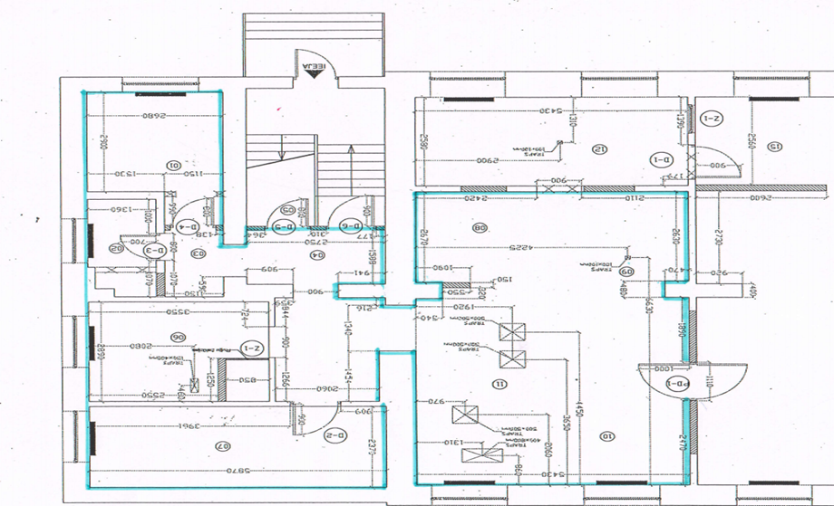

Vircavas ielā 7

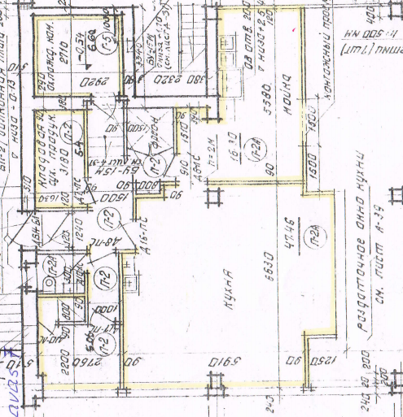

Ēdināšanas pakalpojumi Rīgas 80. pirmsskolas izglītības iestādē | Garā iela 24, Rīga, LV - 1055

Iesniedzot piedāvājumu, Pretendents apņemas nodrošināt Pirmsskolas ēdināšanas pakalpojumus, ņemot vērā tehniskās specifikācijas vispārīgās prasības un tehniskās specifikācijas prasības.
Ēdienreižu veidi – brokastis, pusdienas un launags, ar Pirmsskolu saskaņotajos ēdināšanas pakalpojuma sniegšanas laikos.
Pirmsskolas izglītojamo skaits:
Izglītības iestāde | Bērnu skaits vecumā līdz 5 gadu vecumam | Bērnu skaits vecumā 5 gadi un vairāk | Izglītojamo skaits pirmsskolā kopā
Rīgas 80. pirmsskolas izglītības iestāde | 127 | 82 | 209

Ja tiek slēgts nomas līgums (Iepirkuma nolikuma 12.pielikums), Pretendentam lietošanā tiek nodotas Pirmsskolas virtuves telpas un palīgtelpas saskaņā ar zemāk norādīto Pirmsskolas telpu plānu, kā arī zemāk minētās Pirmsskolas virtuves iekārtas un inventārs ēdināšanas pakalpojuma līguma izpildei.
Ieinteresētajiem piegādātājiem tiek nodrošināta Pirmsskolas virtuves telpu un inventāra apskate iepriekš sazinoties ar Pirmsskolas kontaktpersonu:
Pirmsskolas nosaukums | Amats | Vārds, uzvārds | Tālrunis | E-pasts
Rīgas 80.pirmsskolas izglītības iestāde | Saimniecības vadītāja | Marina Antipova | 22006829 | R80pii@riga.lv
Pretendents nodrošina visu pakalpojuma sniegšanai nepieciešamo tehnisko aprīkojumu, tai skaitā, inventāru un saimniecības pamatlīdzekļus. Nepieciešamā tehniskā aprīkojuma, tai skaitā, inventāra un saimniecības pamatlīdzekļu sarakstu Pretendents iesniedz saskaņā ar Iepirkuma nolikuma 6.pielikumu, ņemot vērā tajā noteikto.
Nomas maksa mēnesī:
Rīgas 80. pirmsskolas izglītības iestāde
Garā iela 24
Pozīcija | Platība, kvadrātmetri | Nomas maksa mēnesī bez PVN, EUR
Virtuves telpas | 52.4 | 155.63
Palīgtelpas | 20 | 29.60
Iekārtas un inventārs |  | 97.69
Zemes noma |  | 8.78
Kopā bez PVN, EUR |  | 291.70
Pirmsskolas virtuves iekārtas un inventārs Garā iela 24:
Nr.p.k. | Nosaukums | Skaits
1. | Kartupeļu tīrāmā mašīna MKK 300-01 ar palikti (KN kods:84386000 | 1
2. | Skapītis garderobes ar 2 sekcijām | 1
3. | Skapītis garderobes ar 2 sekcijām | 1
4. | Svari elektroniskie ar celtspēju līdz 150kg.Taras noņemšanas funkcija | 1
5. | Ledusskapis nerūsējoša tērauda. 700L | 1
6. | Sastatne no nerūsējoša tērauda ar plauktu, izlietni un bortiņu (sifonu) | 1
7. | Galds no nerūsējoša tērauda ar plauktu, izlietni un bortiņu (sifonu) | 1
8. | Trauku skalošanas duša ar krānu un maisītāju | 1
9. | Ledusskapis nerūsējoša tērauda. 700L | 1
10. | Saldētava nerūsējoša tērauda AISI304. 400L | 1
11. | Sastatne no n/t ar 4 perforētiem plauktiem | 1
12. | Sastatne no n/t ar 4 perforētiem plauktiem | 1
13. | Galds no n/t 2 izlietni pa vidu un bortiņu (sifonu) | 1
14. | Grīdu trapu tīrīšanas ierīce ar dušu | 1
15. | Trauku skalošanas duša ar krānu un maisītāju | 1
16. | Galds no n/t ar 2 izlietni, plauktu un malu | 1
17. | Dārzeņu griezējs | 1
18. | Uzliktnis kartupeļu biezputras pagatavošanai | 1
19. | Galds no n/t ar izlietni kreisajā pusē, atvilktni, plauktu un malu | 1
20. | Mikseris universālais | 1
21. | Papildus galds mikserim. 30L | 1
22. | Elektriskais katls 80L | 1
23. | Galds no n/t ar plauktu un atvilktni | 1
24. | Elektriskais katls 80L | 1
25. | Elektriskā plīts ar 6 čuguna paceļamām sildvirsmām | 1
26. | Galds no n/t AISI304 ar plauktu | 1
27. | Elektriskā panna ar paceļamu vāku. Tilpums 64L | 1
28. | Elektroniskais konvektoautomāts uz 7x1/1GN ar tiešu ūdens padevi | 1
29. | Paliktnis konvekcijas krāsnij no n/t AISI 304 ar sliedēm GN paplātēm | 1
30. | Rati no nerūsējoša tērauda ar rokturi uz četriem riteņiem | 1
31. | Rati no nerūsējoša tērauda ar rokturi uz četriem riteņiem | 1
32. | Rati no nerūsējoša tērauda ar rokturi uz četriem riteņiem | 1
33. | Galds no n/t izlietni, plauktu un malu | 1
34, | Galds no n/t AISI304 ar plauktu, atvilktni un malu | 1
35. | Ledusskapis nerūsējoša tērauda. 400L | 1
36. | Galds no n/t ar plauktu, atvilktni un bortiņu | 1
37. | Galds no n/t ar 2 izlietnēm, plauktiņu un bortiņu | 1
38. | Gaļas maļamā mašīna TS22 no n/t AISII 304 | 1
39. | Svari elektroniskie ar celtspēju līdz 15kg. T | 1
40. | Ledusskapis nerūsējoša tērauda. 700L | 1
41. | Ledusskapis nerūsējoša tērauda. 700L | 1
42 | Aukstuma galds no n/t | 1
43 | Galds no n/t ar izlietni, plauktu un malu | 1
44 | Gastrošķēlētājs, disks 250mm | 1
45 | Svari elektroniskie ar celtspēju līdz 15kg. | 1
46 | Mikseris ar sešu pakāpju ātruma pārslēdzēju | 1
47 | Galds no n/t ar 2 bīdāmām durvīm, plauktiņu vidū un bortiņu | 1
48 | Ūdens vārītājs. Kapacitāte 42 litri stundā | 1
49 | Galds no n/t ar plauktu | 1
50 | Sastatne no nerūsējoša tērauda ar 5 plauktiem | 1
51 | Dārzeņu griezējs | 1
52 | Disks dārzeņu griezējam | 1

Pirmsskolas virtuves telpu un palīgtelpu plāns Garā iela 24:
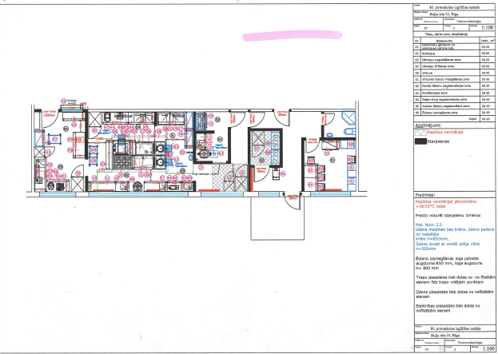

Ēdināšanas pakalpojumi Rīgas pirmsskolas izglītības iestādē “Kadiķītis” | Garā iela 31, Rīga, LV - 1055

Iesniedzot piedāvājumu, Pretendents apņemas nodrošināt Pirmsskolas ēdināšanas pakalpojumus, ņemot vērā tehniskās specifikācijas vispārīgās prasības un tehniskās specifikācijas prasības.
Ēdienreižu veidi – brokastis, pusdienas un launags, ar Pirmsskolu saskaņotajos ēdināšanas pakalpojuma sniegšanas laikos.
Pirmsskolas izglītojamo skaits:
Izglītības iestāde | Bērnu skaits vecumā līdz 5 gadu vecumam | Bērnu skaits vecumā 5 gadi un vairāk | Izglītojamo skaits pirmsskolā kopā
Rīgas pirmsskolas izglītības iestāde "Kadiķītis" | 101 | 67 | 168

Ja tiek slēgts nomas līgums (Iepirkuma nolikuma 12.pielikums), Pretendentam lietošanā tiek nodotas Pirmsskolas virtuves telpas un palīgtelpas saskaņā ar zemāk norādīto Pirmsskolas telpu plānu, kā arī zemāk minētās Pirmsskolas virtuves iekārtas un inventārs ēdināšanas pakalpojuma līguma izpildei.
Ieinteresētajiem piegādātājiem tiek nodrošināta Pirmsskolas virtuves telpu un inventāra apskate iepriekš sazinoties ar Pirmsskolas kontaktpersonu:
Pirmsskolas nosaukums | Amats | Vārds, uzvārds | Tālrunis | E-pasts
PII “Kadiķītis” | vadītāja | Līga Zoltnere | 28382937 | rpiikadi@riga.lv
Pretendents nodrošina visu pakalpojuma sniegšanai nepieciešamo tehnisko aprīkojumu, tai skaitā, inventāru un saimniecības pamatlīdzekļus. Nepieciešamā tehniskā aprīkojuma, tai skaitā, inventāra un saimniecības pamatlīdzekļu sarakstu Pretendents iesniedz saskaņā ar Iepirkuma nolikuma 6.pielikumu, ņemot vērā tajā noteikto.
Nomas maksa mēnesī:
Rīgas pirmsskolas izglītības iestāde “Kadiķītis”
Garā iela 31
Pozīcija | Platība, kvadrātmetri | Nomas maksa mēnesī bez PVN, EUR
Virtuves telpas | 44.9 | 131.11
Palīgtelpas | 14.2 | 20.73
Iekārtas un inventārs |  | 75.53
Zemes noma |  | 12.51
Kopā bez PVN, EUR |  | 239.88
Pirmsskolas virtuves iekārtas un inventārs Garā iela 31:
Nr.p.k. | Nosaukums
1. | Ledusskapis 3.gab.
2. | Plīts elektriskā ar 6 sildelementiem 1.gab.
3. | Konvekcijas krāsns 1.gab.
4. | Elektriskā panna 40 Litriem 1.gab.
5. | Kromet Bek 200 80litru elektriskais karstuma katls 2.gab.
6. | Saldētava 2.gab.
7. | Kartupeļu mizotājs SIRMAN 1.gab.
8. | Mikseris-putotājs 30 litriem 1.gab.
9. | Gaļas mašīna FAMA 1.gab.
10. | Dārzeņu griezējs ROBOCOUP 1.gab.
11. | Svari elektroniskie max.15 kg 1.gab.
12. | Svari elektroniskie max.150 kg 1.gab.

Pirmsskolas virtuves telpu un palīgtelpu plāns Garā iela 31:
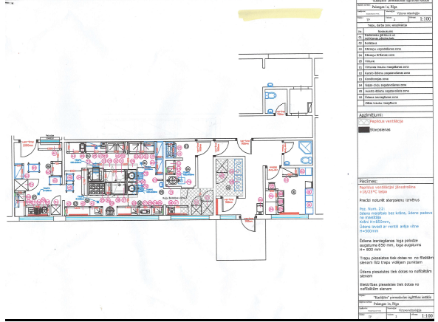

Ēdināšanas pakalpojumi Rīgas 132. pirmsskolas izglītības iestādē “Ieviņa” | Ventspils iela 13A, Rīga, LV - 1002

Iesniedzot piedāvājumu, Pretendents apņemas nodrošināt Pirmsskolas ēdināšanas pakalpojumus, ņemot vērā tehniskās specifikācijas vispārīgās prasības un tehniskās specifikācijas prasības.
Ēdienreižu veidi – brokastis, pusdienas un launags, ar Pirmsskolu saskaņotajos ēdināšanas pakalpojuma sniegšanas laikos.
Pirmsskolas izglītojamo skaits:
Izglītības iestāde | Bērnu skaits vecumā līdz 5 gadu vecumam | Bērnu skaits vecumā 5 gadi un vairāk | Izglītojamo skaits pirmsskolā kopā
Rīgas 132. pirmsskolas izglītības iestāde "Ieviņa" | 38 | 46 | 84

Ja tiek slēgts nomas līgums (Iepirkuma nolikuma 12.pielikums), Pretendentam lietošanā tiek nodotas Pirmsskolas virtuves telpas un palīgtelpas saskaņā ar zemāk norādīto Pirmsskolas telpu plānu, kā arī zemāk minētās Pirmsskolas virtuves iekārtas un inventārs ēdināšanas pakalpojuma līguma izpildei.
Ieinteresētajiem piegādātājiem tiek nodrošināta Pirmsskolas virtuves telpu un inventāra apskate iepriekš sazinoties ar Pirmsskolas kontaktpersonu:
Pirmsskolas nosaukums | Amats | Vārds, uzvārds | Tālrunis | E-pasts
Rīgas 132. pirmsskolas izglītības iestāde "Ieviņa" | saimniece | Marija Andersone | 29394271 | rpiiievi@riga.lv
Pretendents nodrošina visu pakalpojuma sniegšanai nepieciešamo tehnisko aprīkojumu, tai skaitā, inventāru un saimniecības pamatlīdzekļus. Nepieciešamā tehniskā aprīkojuma, tai skaitā, inventāra un saimniecības pamatlīdzekļu sarakstu Pretendents iesniedz saskaņā ar Iepirkuma nolikuma 6.pielikumu, ņemot vērā tajā noteikto.
Nomas maksa mēnesī:
Rīgas 132. pirmsskolas izglītības iestāde “Ieviņa”
Ventspils iela 13A
Pozīcija | Platība, kvadrātmetri | Nomas maksa mēnesī bez PVN, EUR
Virtuves telpas | 24.1 | 110.86
Palīgtelpas | 9.6 | 22.08
Iekārtas un inventārs |  | 38.25
Zemes noma |  | 6.96
Kopā bez PVN, EUR |  | 178.15
Pirmsskolas virtuves iekārtas un inventārs Ventspils iela 13A:
Nr.p.k. | Nosaukums
 | El panna
 | Ledusskapis INDESIT
 | Katls ar vāku (59 L)
 | Elektroplīts
 | Ledusskapis WHIRLPOOL
 | Kartupeļu tīrāmā mašīna MOK-300-01
 | Dārzeņu griež. mašīna TM2 ar disk
 | Elektroplīts EP-6ŽS-K-2/1
 | Tr. mazg.maš. 45 cm ESF4710ROX
 | Tr. mazg.maš. 45 cm ESF4710ROX
 | Ledusskapis XM 6024
 | Virtuves iekārta k-ts
 | Virtuves kombains

Pirmsskolas virtuves telpu un palīgtelpu plāns Ventspils iela 13A:
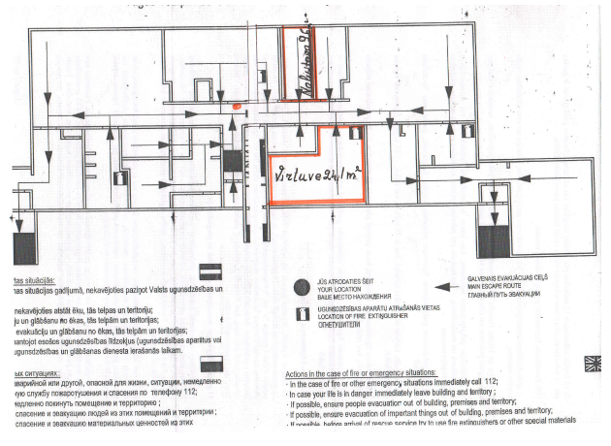

Daļas Nr. | Iestādes nosaukums | Iestādes adrese
2.daļa | Ēdināšanas pakalpojumi Rīgas 40. vidusskolā | TĒRBATAS IELA 15/17, CENTRA RAJONS, RĪGA, LV-1011  AKAS IELA 10, CENTRA RAJONS, RĪGA, LV-1011
 | Ēdināšanas pakalpojumi Rīgas pirmsskolas izglītības iestādē "Mārdega" | TALLINAS IELA 64, LATGALES PRIEKŠPILSĒTA, RĪGA, LV-1009
 | Ēdināšanas pakalpojumi Rīgas 7. pirmsskolas izglītības iestādē | LUDZAS IELA 30, LATGALES PRIEKŠPILSĒTA, RĪGA, LV-1003

„Ēdināšanas pakalpojumi Rīgas 40.vidusskolā”

Iesniedzot piedāvājumu pretendents apņemas nodrošināt skolas ēdināšanas pakalpojumus Rīgas pilsētas pašvaldības izglītības iestādē – Rīgas 40. vidusskola, Tērbatas ielā 15/17 un Akas ielā 10, Rīgā, LV-1011, ņemot vērā tehniskās specifikācijas vispārīgās prasības un šīs Konkursa daļas tehniskajā specifikācijā iekļauto informāciju un prasības.
Klašu grupas un ēdienreizes (pusdienas/ brokastis vai launags) nosaukums | Kopējais izglītojamo skaits attiecīgajā klašu grupā
1. - 12.klases (pusdienas vai pārtikas pakas) | 651
1.- 4.klases (brokastis) | 220
1.- 4.klases (launags) | 220

Nomas objekts:
Akas iela 11 (10)
Pozīcija | Platība, kvadrātmetri | Nomas maksa mēnesī bez PVN, EUR
Virtuves telpas | 67.06 | 172.94
Palīgtelpas | 29.9 | 38.55
Iekārtas un inventārs |  | 173.47
Zemes noma |  | 8.52
Kopā bez PVN, EUR |  | 393.48
Tērbatas iela 15/17
Pozīcija | Platība, kvadrātmetri | Nomas maksa mēnesī bez PVN, EUR
Virtuves telpas | 48.89 | 96.88
Palīgtelpas | 15.4 | 15.26
Iekārtas un inventārs |  | 513.53
Zemes noma |  | 5.42
Kopā bez PVN, EUR |  | 631.09

Skolas iekārtas ēdināšanas pakalpojuma līguma izpildei Tērbatas ielā 15/17:
Nr.p.k. | Nosaukums | Ekspluatācijā no | Jauda kW
 | Skapis apkopējas inventāram, izgatavots no 1 mm bieza tērauda no abām pusēm pārklāts ar pulverkrāsu ar starpsienu un plauktiem otrā pusē | 2016 | X
 | Aukstais galds no nerūsējošā tērauda ar 6 -7 atvilktnēm, maliņu. Temp. režīms +2 +8 C | 2016 | 0,4
 | Gaļas maļamā mašīna TS 22 no nerūsējošā tērauda , ražība 300 kg stundā , pilns ungers (divi naži un trīs sieti). Ventilējams motors | 2016 | 1,1
 | Nerūsējošā tērauda galds ar izlietni vidū, plauktu apakšā, bortu aizmugurē (sif., mais.) | 2016 | X
 | Ledusskapis no nerūsējoša tērauda ārējo un iekšējo apdari -500L, -2/+8C ar elektronisku temperatūras displeju un ventilatoru , 3 plastificētiem plauktiem , maksimālā temp. telpā +43. Ledusskapis slēdzams. Ledusskapja izolācijas biezums 75 mm | 2016 | 0,33
 | Saldētava no nerūsējošā tērauda ārējo un iekšējo apdari – 600L, - 18/-22C ar elektronisku temperatūras displeju un ventilatoru , 3 plastificētiem plauktiem , maksimālā temp. telpā +43. Saldētava slēdzama | 2016 | 0,85
 | Galds no nerūsējošā tērauda ar bortu , plauktu apakšā | 2016 | X
 | Elektriskais ,netiešās apsildes katls, 150L,ar paceļamu vāku, tvaika drošības vārstu, ūdens padeves krānu tvertnē un izlejamo krānu tvertnes priekšpusē. Konstrukcija izgatavota no nerūsējošā tērauda | 2016 | 21
 | Galds no nerūsējošā tērauda ar izlietni pa vidu (iekšējo izmēru 300x300x250),plauktu apakšā (sif., mais.) | 2016 | X
 | Elektriskā plīts ar 6 čuguna paceļamām sildvirsmām un izvelkamu paplāti zem sildvirsmām , regulatora rokturi. Plauktiņu apakšā. | 2016 | 18
 | Tvaika nosūcējs no nerūsējošā tērauda ar grieztu stiprinājumu ar labirinta tipa tauku filtriem un apgaismojumu. Gaisa plūsma 1000m3/izvada diametrs 200mm | 2016 | 0,1
 | Elektriskā dziļā panna - nerūsējošā tērauda 12mm cepamo virsmu ar vāku. Elektriski nolaižamu mehānismu 80 litri. Ūdens padeve pannā. Maksimālā t300C | 2016 | 15
 | Traps no nerūsējošā tērauda ar resti un sietu | 2016 | X
 | Tvaika nosūcējs no nerūsējošā tērauda ar grieztu stiprinājumu ar labirinta tipa tauku filtriem un apgaismojumu. Gaisa plūsma 3000m3/ izvada diametrs 250mm | 2016 | 0,1
 | Sastatnes ar 5 plauktiem no nerūsējošā tērauda , neizjaucamas konstrukcijas | 2016 | X
 | Kafijas automāts ar ieprogrammētiem dzērieniem – ekspresso, kafiju , kapučīno , latte un karsto pienu. Panelis ar komandu pogām , iebūvētas pupiņu kafijas dzirnaviņas ar regulējamu maluma raupjumu. Iebūvēts kafijas pupiņu konteiners – 250g.ir iespēja lietot maltu kafiju. Ūdens konteiners 1,8l. Padeves krānam regulējams aukstums no 80 – 115mm.Kafijas stipruma regulētājs ( 7 – 14g uz porciju), regulējama tvaika padeve. Piena konteiners 600ml.Konteiners kafijas biezumiem (15 porc). Automātiska tīrīšanas programma. Komplektā ar piena trupiņas un putotāja sistēmas šķidro tīrīšanas līdzekli ( 1 litrs ) + tabletes kafijas aparāta tīrīšanai (250gb) | 2016 | 1,4
 | Nerūsējošā tērauda galds ar veramām durvīm un plauktu pa vidu. Borts aizmugurē (maizes uzglabāšanai) | 2016 | X
 | Nerūsējošā tērauda skapis ar veramām durvīm un plauktu pa vidu, stiprinās pie sienas | 2016 | X
 | Daudzfunkcionāls elektrisks blenders, paredzēts augļu kokteiļu, dzērienu, saldējuma kokteiļu, sorberta u.c. ēdienu gatavošanai. Polikarbonāta , izturīga 2 litru krūze ar gumijas vāku un nerūsējošā tērauda asmeni. Ātruma regulētājs, pulsācijas slēdzis , vākā izstrādāta aizsarg sistēma. | 2016 | 1,5
 | Sulu spiede dārzeņu, augļu un ogu sulas pagatavošanai. Izstrādāta drošības sistēma ,ja visas detaļas nav precīzi savienotas.2 ātrumi – mīkstiem un cietiem produktiem. Izturīgi nerūsējošā tērauda asmeņi. Komplektā 1.5l krūze, 3l konteiners atkritumiem | 2016 | 0,85
 | Neitrāls modulis no LKSP ar slīpu malu un plauktu apakšā. Galda virsmā iestrādāta rozete. Tonis jāsaskaņo ar pasūtītāju | 2016 | X
 | Marmīts ar apšuvumu no LKSP un 3 GN 1/1 , no nerūsējošā tērauda ar silto skapi apakšā, temperatūras režīms +30 līdz +75. Virsplaukts ar liekto stiklu no nerūsējošā tērauda ar apsildes lampu. Krāns ūdens padevei marmitā | 2016 | 0,8/1
 | Aukstā vitrīna ar apšuvumu no LKSP no nerūsējošā tērauda ar 3 plauktiem un apgaismojumu, bīdāmas durvīs no personāla puses , temperatūras režīms +4 līdz +12 | 2016 | 0,45
 | Trauku skalošanas duša ar krānu un maisītāju | 2016 | X
 | Ūdens filtrs- mīkstinātājs trauku mazgājamajai mašīnai. Regulējama filtra galvas atvere. Viens kārtidžs paredzēts uz 5000litriem/ pie cietības 10*dH (0% bypass ).Paredzēts pieslēgt pie ūdens ar t 4 + 60C.Drīkst novietot vertikāli un horizontāli | 2016 | X
 | Sienas plaukts trauku žāvēšanai, regulējams augstums. Trīs perforēti ar bortu | 2016 | X
 | Sastatnes ar 5 plauktiem no nerūsējošā tērauda, neizjaucamas konstrukcijas | 2016 | X
 | Kompakta elektriskā konvekcijas krāsns uz 10x1/1 GN. Elektronisks displejs temperatūras un laika režīmiem. Laika un temperatūras uzstādīšana ar skroleri un nofiksēšana ar to. Konvekcijas krāsns ir izgatavota no nerūsējoša tērauda. Krāsns iekšpuse ir termoizolāciju 35mm. Durvīm ir dubultais stikls un ergonomisks rokturis. Krāsnij ir 3 darbības režīmi – tvaicēšanas režīms ar temperatūru no 30 līdz 130, tvaicēšanas režīms art no 30 līdz 300 grādiem, cepšanas režīms ar t 30 līdz 300 grādiem. Krāsns aprīkota ar dušu un termoadatu, automātisku tīrīšanas sistēmu | 2016 | 15,5
 | Ūdens mīkstinātājs ar maināmu kātridžu, regulējama ūdens caurlaidība filtra galvai 0 -70%. Viens kārtridžs paredzēts uz 2750l | 2016 | X
 | Paliktnis konvekcijas krāsnij no nerūsējošā tērauda, apakšā slīdnes G/N paplātēm | 2016 | X
 | Tvaika nosūcējs no nerūsējošā tērauda ar grieztu stiprinājumu ar labirinta tipa tauku filtriem un apgaismojumu. Gaisa plūsma 1000m3/izvada diametrs 200mm | 2016 | 0,1
 | Rati no nerūsējošā tērauda ar rokturi uz četriem riteņiem – divi no kuriem fiksētas | 2016 | X
 | Rati metinātas konstrukcijas no nerūsējošā tērauda ar 2 plauktiem | 2016 | X
 | Galds no nerūsējošā tērauda ar izlietni labajā pusē ( iekšējais izmērs 700x550x450 mm), ar bortiņu aizmugurē. Kreisajā pusē vieta atkritumu tvertnei. Galda virsmā caurums maisītājām izlietnes kreisajā stūrī (sifons) | 2016 | X
 | Trauku skalošanas duša ar krānu un maisītāju | 2016 | X
 | Aukstais galds no nerūsējoša tērauda ar 6 -7 atvilknēm, maliņu. Temp.režīms +2 +8 C | 2016 | 0,4
 | Mikseris ar sešu pakāpju ātruma parslēdzēju, nerūsējošā tērauda trauka tilpums 10L Komplektā ietilps lāpstiņa, slotiņa un āķis mīklas mīcīšanai | 2016 | 0,5
 | Dārzeņu griezējs ar aizsardzības sistēmu, hermētiski noslēgts motors, ražība 250 -400kg/h. Lielā piltuvē (139 cm2 virsmas),  Kas ir domāta lielgabarīta dārzeņiem, piemēram, kāposti un selerijas. Cilindriskās piltuvē (58mm) domāta pārstrādei gariem vai smalkiem dārzeņiem (piemēram: kabači, gurķi, sēnes) | 2016 | 0,6
 | Ledusskapis no nerūsējošā tērauda ārējo un iekšējo apdari -700L, -2 /+8C ar elektronisku temp. displeju un ventilatoru, 3 plastificētiem plauktiem, maks.t telpā +43 .Ledusskapis slēdzams, izolācijas biezums 75 mm | 2016 | 0,38
 | Nerūsējošā tērauda rati ar diviem plauktiem. Abi plaukti ar padziļinājumu 150 mm. Ratiem 4 riteņi. Netīro trauku novākšanai | 2016 | X
 | Galda virsma /lete no LKSP, stiprinās pie sienas ar kronšteiniem 750mm augstumā no grīdas. | 2016 | X
 | Sastatnes ar 4 plauktiem no nerūsējošā tērauda, neizjaucamas konstrukcijas ST -08/05 | 2016 | X
 | Sastatne no nerūsējošā tērauda ar 4 perforētiem plauktiem ,katram borts aizmugurē un vanniņu apakšā, neizjaucama konstrukcija ST-perf- 10/6 | 2016 | X
 | Nestandarta galds no nerūsējošā tērauda ar izlietni kreisajā pusē, apakšā vieta atkritumu tvertnei, bortu aizmugurē. (sif., mais.) | 2016 | X
 | Galds no nerūsējošā tērauda ar bortu aizmugurē un diviem plauktiem apakšā, pa vidu atvilktne | 2016 | X
 | Paplāšu slīdne sadales līnijai no nerūsējošā tērauda, labajā pusē slīpam mala | 2016 | X
 | Ledusskapis ar stikla durvīm ar apgaismojumu,5 plaukti. Digitālais displejs. Tilpums 372 litri/ Temperatūra +2C/+10C. 2 ritenīši pārvietošanai | 2016 | 0,3
 | Nerūsējošā tērauda galds ar izlietni (iekšējas izmērs 500x400x300) ,borts 20cm šļakatām, galda virsmā iepresēts padziļinājums trauku kasetei, kreisā puse āķējas pie trauku mašīnas (sifons) GI – 15/775B | 2016 | X
 | Kupola trauku mazgājamā mašīna paredzēta vienlaicīgi 1 groza ar izmēriem 500x500mm mazgāšanai, izgatavota no nerūsējošā tērauda. Dubulti filtri mazgāšanas tvertnei. Trauku mazgājamās mašīnas mazgāšanas cikli 60/120sek. Komplektā ir divas kasetes trauku mazgāšanai. Ražība 640 – 960 trauku stundā. Tanka kapacitāte 1x58 (temperatūra 55 grādi), boilera kapacitāte 1x6l.Elektroenerģijas un ūdens taupīšanas sistēma. EPS Systema – tvaika kondensācijas sistēma (sistēma nodrošina mašīnai enerģijas ietaupījumu un saudzīgs pret vidi). Nav nepieciešama ventilācijas kape. GS – 83M + EPS System | 2016 | 7,5
 | Galds pēc trauku mazgājamās mašīnas no nerūsējoša tērauda. Labā puse āķējas pie trauku mašīnas. Padziļinājums virsmā trauku kasetēm, borts aizmugurē. Zem galda slīdnes trauku kasešu uzglabāšanai GP – 11/775B | 2016 | 7,5
 | Sastatnes ar 5 plauktiem no nerūsējošā tērauda, neizjaucamas konstrukcijas | 2016 | X

Skolas iekārtas ēdināšanas pakalpojuma līguma izpildei Akas ielā 10:
Nr.p.k. | Nosaukums | Ekspluatācijā no
 | Saldētava no n/t AISI 304 | 2011
 | Aukstuma kamera no n/t-AISI 304 | 2011
 | Ledusskapis no n/t | 2011
 | Kartupeļu mizojamā mašīna ar statīvu un gremzdu savācēju | 2011
 | Mikseris universālais ar 3 ātrumiem | 2011
 | Aukstuma galds no n/t AISI 304 ar divām durvīm | 2011
 | Gastrošķēlētājs | 2011
 | Mikseris ar sešu pakāpju pārslēdzēju | 2011
 | Dārzeņu griezējs | 2011
 | Uzliktnis kartupeļu biezputras pagatavošanai | 2011
 | Elektriskā plīts ar 4 paceļamām sildvirsmām | 2011
 | Elektriskā plīts ar 4 paceļamām sildvirsmām | 2011
 | Elektriskā panna ar paceļamu vāku | 2011
 | Elektriskais katls 80l | 2011
 | Gaļas maļamā mašīna TS22 | 2011
 | Marmīts karstiem ēdieniem 3G/N uz riteņiem | 2011
 | Marmīts ar 3 GN 1/1 no n/t ar silto paneli apakšā | 2011
 | Aukstā vitrīna no n/t AISI 304 ar 2 plauktiem un tilpni 3GN1/1 | 2011
 | Ledusskapis ar stikla durvīm | 2011
 | Kafijas aparāts ar iebūvējamām dzirnaviņām | 2011
 | Elektriskais konvektomāts | 2011
 | Kupola trauku mazgājamā mašīna termoakustiskā izolācija | 2011
 | Garderobes skapītis ar 3 sekcijām | 2011
 | Garderobes skapītis ar 3 sekcijām | 2011
 | Svari elektroniskie ar celtspēju līdz 150kg | 2011
 | Plauktu sistēmas | 2011
 | Monobloks | 2011
 | Saliekamie ratiņi preču pārvietošanai | 2011
 | Saliekamie ratiņi preču pārvietošanai | 2011
 | Skapis apkopējas inventāram | 2011
 | Sastatne no n/t AISI 304 | 2011
 | Sastatne no n/t AISI 304 | 2011
 | Galds no n/t AISI 304 ar izlietni | 2011
 | Duša zem spiediena ar sienas stiprinājumu | 2011
 | Galds no n/t AISI 304 | 2011
 | Galds no n/t AISI 304 ar izlietni | 2011
 | Sastatne no n/t ar 4 perforētiem plauktiem un vanniņu apakšā | 2011
 | Grīdu -trapu tīrīšanas ierīce ar dušu | 2011
 | Galds no n/t AISI 304 ar izlietni | 2011
 | Galds no n/t AISI 304 ar izlietni | 2011
 | Paliktnis konvekcijas krāsnij no n/t AISI 304 | 2011
 | Tvaika nosūcējs ar griestu stiprinājumu, tauku filtriem un apgaismojumu | 2011
 | Tvaika nosūcējs ar griestu stiprinājumu, tauku filtriem un apgaismojumu | 2011
 | Rati no n/t AISI 304 | 2011
 | Rati no n/t AISI 304 | 2011
 | Galds no n/t AISI 304 ar divām izlietnēm | 2011
 | Galds no n/t AISI 304 | 2011
 | Skapītis no n/t ar divām bīdāmām durvīm | 2011
 | Galds n/t ar plauktu | 2011
 | Galds pēc trauku mazgājamās mašīnas n/t AISI 304 | 2011
 | Tvaika nosūcējs no n/t AISI 304 | 2011
 | Sastatnes ar pieciem plauktiem no n/t AISI 304 | 2011
 | Sastatnes ar pieciem plauktiem no n/t AISI 304 | 2011
 | Sastatnes ar pieciem plauktiem no n/t AISI 304 | 2011
 | Virsplaukts ar liektu stiklu no n/t | 2011
 | Sastatne paplātēm | 2011
 | Sastatne paplātēm | 2011
 | Traps no n/t AISI 304 | 2011
 | Traps no n/t AISI 304 | 2011
 | Traps no n/t AISI 304 | 2011
 | Dubultizlietne ar plauktu | 2011
 | Dubultizlietne ar plauktu | 2011

Pretendents nodrošina pakalpojuma sniegšanai nepieciešamo tehnisko aprīkojumu, tai skaitā, inventāru un saimniecības pamatlīdzekļus. Nepieciešamā tehniskā aprīkojuma, tai skaitā, inventāra un saimniecības pamatlīdzekļu sarakstu pretendents iesniedz saskaņā ar nolikuma 6.pielikumu.
Ieinteresētajiem piegādātājiem tiek nodrošināta telpu un inventāra apskate otrdienās un trešdienās no plkst. 15.00 līdz 16.00 iepriekš sazinoties ar Skolas kontaktpersonu noliktavas pārzini Jeļenu Merkulovu, tālrunis 29811670, e-pasts r40vs@riga.lv.
Rīgas 40. vidusskolas iznomājamo virtuves telpu un palīgtelpu plāns:
Akas ielā 10
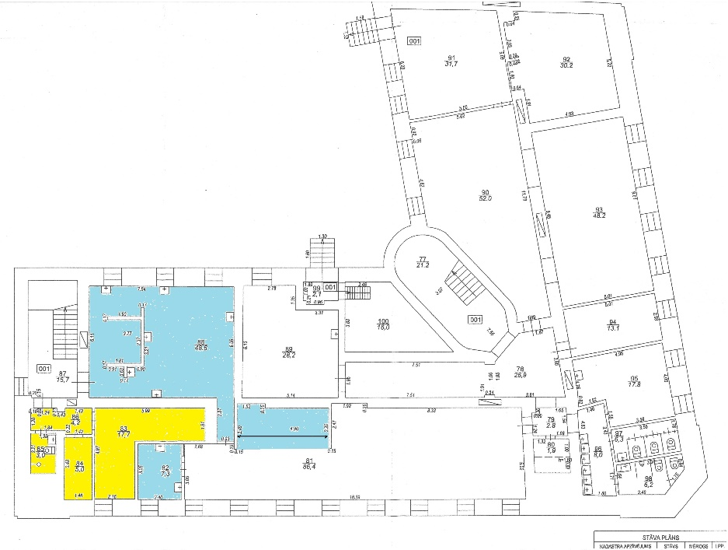
Tērbatas ielā 15/17

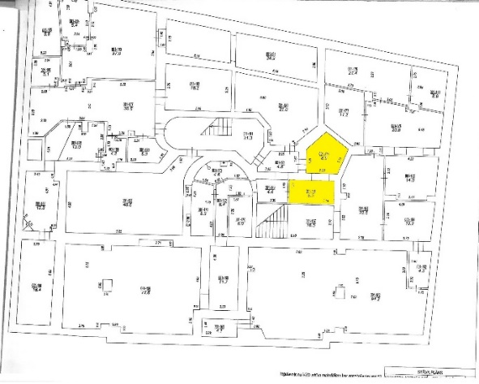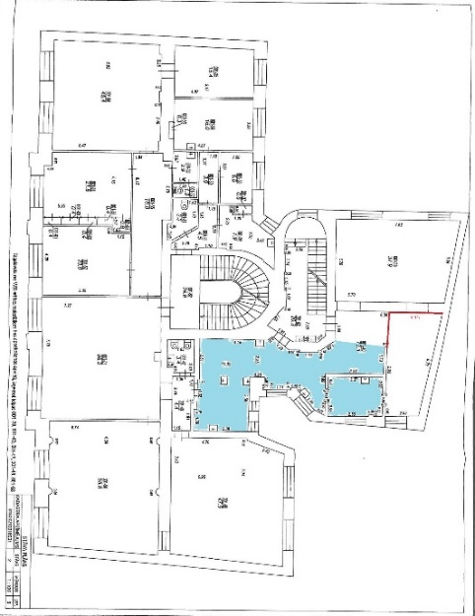

Ēdināšanas pakalpojumi Rīgas pirmsskolas izglītības iestādē “Mārdega” | Tallinas iela 64, Rīga, LV - 1009

Iesniedzot piedāvājumu, Pretendents apņemas nodrošināt Pirmsskolas ēdināšanas pakalpojumus, ņemot vērā tehniskās specifikācijas vispārīgās prasības un tehniskās specifikācijas prasības.
Ēdienreižu veidi – brokastis, pusdienas un launags, ar Pirmsskolu saskaņotajos ēdināšanas pakalpojuma sniegšanas laikos.
Pirmsskolas izglītojamo skaits:
Izglītības iestāde | Bērnu skaits vecumā līdz 5 gadu vecumam | Bērnu skaits vecumā 5 gadi un vairāk | Izglītojamo skaits pirmsskolā kopā
Rīgas pirmsskolas izglītības iestāde "Mārdega" | 43 | 37 | 80

Ja tiek slēgts nomas līgums (Iepirkuma nolikuma 12.pielikums), Pretendentam lietošanā tiek nodotas Pirmsskolas virtuves telpas un palīgtelpas saskaņā ar zemāk norādīto Pirmsskolas telpu plānu, kā arī zemāk minētās Pirmsskolas virtuves iekārtas un inventārs ēdināšanas pakalpojuma līguma izpildei.
Ieinteresētajiem piegādātājiem tiek nodrošināta Pirmsskolas virtuves telpu un inventāra apskate iepriekš sazinoties ar Pirmsskolas kontaktpersonu:
Pirmsskolas nosaukums | Amats | Vārds, uzvārds | Tālrunis | E-pasts
Rīgas pirmsskolas izglītības iestāde ”Mārdega” | vadītāja | Solvita Ceriņa | 67848211 | Mardega@riga.lv
Pretendents nodrošina visu pakalpojuma sniegšanai nepieciešamo tehnisko aprīkojumu, tai skaitā, inventāru un saimniecības pamatlīdzekļus. Nepieciešamā tehniskā aprīkojuma, tai skaitā, inventāra un saimniecības pamatlīdzekļu sarakstu Pretendents iesniedz saskaņā ar Iepirkuma nolikuma 6.pielikumu, ņemot vērā tajā noteikto.
Nomas maksa mēnesī:
Rīgas pirmsskolas izglītības iestāde “Mārdega”
Tallinas iela 64
Pozīcija | Platība, kvadrātmetri | Nomas maksa mēnesī bez PVN, EUR
Virtuves telpas | 23.3 | 113.24
Palīgtelpas | 4.8 | 11.66
Iekārtas un inventārs |  | 44.83
Zemes noma |  | 13.98
Kopā bez PVN, EUR |  | 183.71
Pirmsskolas virtuves iekārtas un inventārs Tallinas iela 64:
Nr.p.k. | Nosaukums
1. | Elektropanna EKC-90-0.47-70
2. | Trauku mazgājamā mašīna ZUC 3DP
3. | Ledusskapis 2gb viendurvju
4. | Gaļas mašīna
5. | Elektriskais griezējs
6. | Planetārais mikseris
7. | Plīts ar cepeškrāsni
8. | Dārzeņu smalcinātājs
9. | Kartupeļu mizojamā mašīna
10. | Elektriskie svari
11. | Ratiņi 2-stāvīgie

Pirmsskolas virtuves telpu un palīgtelpu plāns Tallinas iela 64:
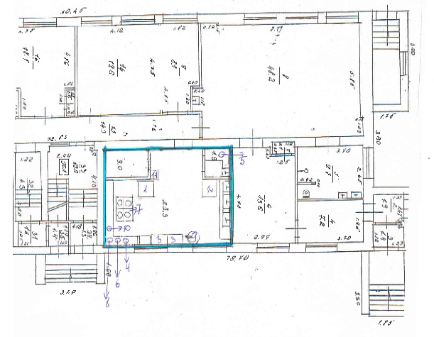

Ēdināšanas pakalpojumi Rīgas 7. pirmsskolas izglītības iestādē | Ludzas iela 30, Rīga, LV - 1003

Iesniedzot piedāvājumu, Pretendents apņemas nodrošināt Pirmsskolas ēdināšanas pakalpojumus, ņemot vērā tehniskās specifikācijas vispārīgās prasības un tehniskās specifikācijas prasības.
Ēdienreižu veidi – brokastis, pusdienas un launags, ar Pirmsskolu saskaņotajos ēdināšanas pakalpojuma sniegšanas laikos.
Pirmsskolas izglītojamo skaits:
Izglītības iestāde | Bērnu skaits vecumā līdz 5 gadu vecumam | Bērnu skaits vecumā 5 gadi un vairāk | Izglītojamo skaits pirmsskolā kopā
Rīgas 7. pirmsskolas izglītības iestāde | 42 | 28 | 70

Ja tiek slēgts nomas līgums (Iepirkuma nolikuma 12.pielikums), Pretendentam lietošanā tiek nodotas Pirmsskolas virtuves telpas un palīgtelpas saskaņā ar zemāk norādīto Pirmsskolas telpu plānu, kā arī zemāk minētās Pirmsskolas virtuves iekārtas un inventārs ēdināšanas pakalpojuma līguma izpildei.
Ieinteresētajiem piegādātājiem tiek nodrošināta Pirmsskolas virtuves telpu un inventāra apskate iepriekš sazinoties ar Pirmsskolas kontaktpersonu:
Pirmsskolas nosaukums | Amats | Vārds, uzvārds | Tālrunis | E-pasts
Rīgas 7. pirmsskolas izglītības iestāde | Saimniecības vadītāja | Kristīna Vetrova | 26148732 | kvetrova@edu.riga.lv
Pretendents nodrošina visu pakalpojuma sniegšanai nepieciešamo tehnisko aprīkojumu, tai skaitā, inventāru un saimniecības pamatlīdzekļus. Nepieciešamā tehniskā aprīkojuma, tai skaitā, inventāra un saimniecības pamatlīdzekļu sarakstu Pretendents iesniedz saskaņā ar Iepirkuma nolikuma 6.pielikumu, ņemot vērā tajā noteikto.
Nomas maksa mēnesī:
Rīgas 7. pirmsskolas izglītības iestāde
Ludzas iela 30
Pozīcija | Platība, kvadrātmetri | Nomas maksa mēnesī bez PVN, EUR
Virtuves telpas | 25.47 | 97.04
Palīgtelpas | 30.6 | 58.45
Iekārtas un inventārs |  | 4.41
Zemes noma |  | 6.5
Kopā bez PVN, EUR |  | 166.40
Pirmsskolas virtuves iekārtas un inventārs Ludzas iela 30:
Nr.p.k. | Nosaukums
1. | Dārzeņu griezējs 550W 220V (pl184203)
2. | Galda virsma ar metāla kājām (pl042955)
3. | Elektr.gaļas maš.MUM-300-02(pl034349)
4. | Galds (pl034366)
5. | Sastatņu plaukts (pl034460)
6. | Darba galds (pl034466) 0048
7. | Darba galds (pl034466) 0049
8. | Darba galds (pl034474)
9. | Skapis mazais (pl034477)
10. | Trauku žāvējamais skapis (pl034485)
11. | Svaru galds (pl034486)
12. | Virtuves galds (pl034490)
13. | Ledusskapis Atlant MXM2826 (pl038594)
14. | Galds (izlietnei) (pl034337)
15. | Elektrolīts 9P-4ŽŠ (pl03444)

Pirmsskolas virtuves telpu un palīgtelpu plāns Ludzas iela 30:
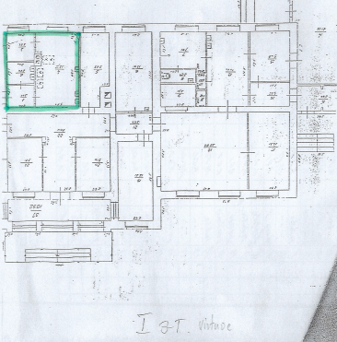

Daļas Nr. | Iestādes nosaukums | Iestādes adrese
3.daļa | Ēdināšanas pakalpojumi Rīgas 51. vidusskolā | MASKAVAS IELA 262, LATGALES PRIEKŠPILSĒTA, RĪGA, LV-1063
 | Ēdināšanas pakalpojumi Rīgas 172. pirmsskolas izglītības iestādē | GLŪDAS IELA 5, LATGALES PRIEKŠPILSĒTA, RĪGA, LV-1063

„Ēdināšanas pakalpojumi Rīgas 51.vidusskolā”

Iesniedzot piedāvājumu pretendents apņemas nodrošināt skolas ēdināšanas pakalpojumus Rīgas pilsētas pašvaldības izglītības iestādē – Rīgas 51.vidusskolā, Maskavas ielā 262, Rīgā, LV-1063, ņemot vērā tehniskās specifikācijas vispārīgās prasības un šīs Konkursa daļas tehniskajā specifikācijā iekļauto informāciju un prasības.
Klašu grupas un ēdienreizes (pusdienas/ brokastis vai launags) nosaukums | Kopējais izglītojamo skaits attiecīgajā klašu grupā
1. - 12.klases (pusdienas vai pārtikas pakas) | 978
1.- 4.klases (brokastis) | 324
1.- 4.klases (launags) | 324

Nomas objekts:
Maskavas iela 262
Pozīcija | Platība, kvadrātmetri | Nomas maksa mēnesī bez PVN, EUR
Virtuves telpas | 51.7 | 112.71
Palīgtelpas | 13.3 | 14.5
Iekārtas un inventārs |  | 4.33
Zemes noma |  | 8.61
Kopā bez PVN, EUR |  | 140.15

Skolas iekārtas šī iepirkuma ēdināšanas pakalpojuma līguma izpildei:

Nr.p.k. | Nosaukums | Ekspluatācijā no | Jauda kW | Izgatavotājs/  Modelis
1. | Marmits karstiem ēdieniem, inventāra Nr. PL 108985 | 2010. | 2.5 | AISI-304
2. | Konvekcijas krāsns, inventāra Nr. PL 108986 | 2010. | 7 | AISI-304
3. | Elektriskā plīts, inventāra Nr. PL 108987 | 2010. | 18
4. | Tvaika nosūcējs 2 gab. | 2010.
5. | Gastro trauki un vāki | 2010. | 0.36

Pretendents nodrošina pakalpojuma sniegšanai nepieciešamo tehnisko aprīkojumu, tai skaitā, inventāru un saimniecības pamatlīdzekļus. Nepieciešamā tehniskā aprīkojuma, tai skaitā, inventāra un saimniecības pamatlīdzekļu sarakstu pretendents iesniedz saskaņā ar nolikuma 6.pielikumu.
Ieinteresētajiem piegādātājiem tiek nodrošināta telpu un inventāra apskate piektdienās no plkst. 14.00 līdz 15.00 iepriekš sazinoties ar Rīgas 51.vidusskolas direktores vietnieci administratīvi saimnieciskajā darbā Tatjanu Haritonovu tālrunis 29728637, e-pasts r51vs@riga.lv.
Rīgas 51.vidusskolas iznomājamo virtuves telpu un palīgtelpu plāns:
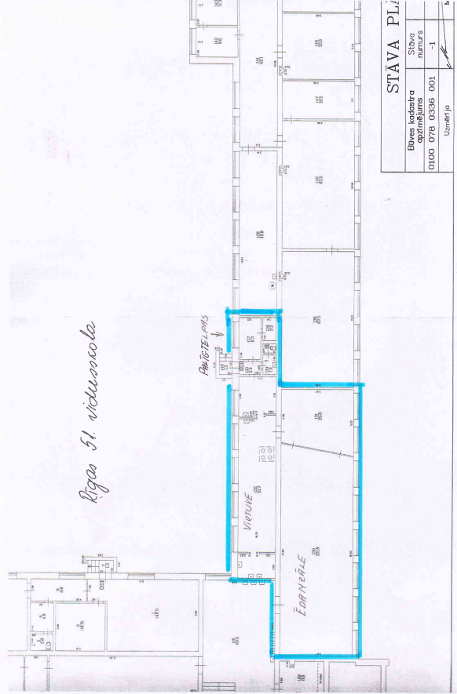

Ēdināšanas pakalpojumi Rīgas 172. pirmsskolas izglītības iestādē | Glūdas iela 5, Rīga, LV - 1063

Iesniedzot piedāvājumu, Pretendents apņemas nodrošināt Pirmsskolas ēdināšanas pakalpojumus, ņemot vērā tehniskās specifikācijas vispārīgās prasības un tehniskās specifikācijas prasības.
Ēdienreižu veidi – brokastis, pusdienas un launags, ar Pirmsskolu saskaņotajos ēdināšanas pakalpojuma sniegšanas laikos.
Pirmsskolas izglītojamo skaits:
Izglītības iestāde | Bērnu skaits vecumā līdz 5 gadu vecumam | Bērnu skaits vecumā 5 gadi un vairāk | Izglītojamo skaits pirmsskolā kopā
Rīgas 172. pirmsskolas izglītības iestāde | 68 | 53 | 121

Ja tiek slēgts nomas līgums (Iepirkuma nolikuma 12.pielikums), Pretendentam lietošanā tiek nodotas Pirmsskolas virtuves telpas un palīgtelpas saskaņā ar zemāk norādīto Pirmsskolas telpu plānu, kā arī zemāk minētās Pirmsskolas virtuves iekārtas un inventārs ēdināšanas pakalpojuma līguma izpildei.
Ieinteresētajiem piegādātājiem tiek nodrošināta Pirmsskolas virtuves telpu un inventāra apskate iepriekš sazinoties ar Pirmsskolas kontaktpersonu:
Pirmsskolas nosaukums | Amats | Vārds, uzvārds | Tālrunis | E-pasts
Rīgas 172.pirmsskolas izglītības iestāde | Saimniecības vadītāja | Larisa Korobeiņikova | 26438381 | r172pii@riga.lv
Pretendents nodrošina visu pakalpojuma sniegšanai nepieciešamo tehnisko aprīkojumu, tai skaitā, inventāru un saimniecības pamatlīdzekļus. Nepieciešamā tehniskā aprīkojuma, tai skaitā, inventāra un saimniecības pamatlīdzekļu sarakstu Pretendents iesniedz saskaņā ar Iepirkuma nolikuma 6.pielikumu, ņemot vērā tajā noteikto.
Nomas maksa mēnesī:
Rīgas 172. pirmsskolas izglītības iestāde
Glūdas iela 5
Pozīcija | Platība, kvadrātmetri | Nomas maksa mēnesī bez PVN, EUR
Virtuves telpas | 27.16 | 121.13
Palīgtelpas | 11.92 | 26.58
Iekārtas un inventārs |  | 14.12
Zemes noma |  | 5.53
Kopā bez PVN, EUR |  | 167.36
Pirmsskolas virtuves iekārtas un inventārs Glūdas iela 5:
Nr.p.k. | Nosaukums
 | Ledusskapis Atlant 1700
 | Elektriskais katls KPE-60
 | Elektroplīts
 | Ledusskapis S-1200
 | Dārzeņu smalcinātājs HM300
 | Gaļas maļamā mašīna n/t MB-22/EU/
 | Planetarais mikseris 20L
 | Kartupeļu mizojamā mašīna MOK300
 | Ledusskapis Whirpool A++
 | Galda virsma
 | Plaukts 900*500

Pirmsskolas virtuves telpu un palīgtelpu plāns Glūdas iela 5:
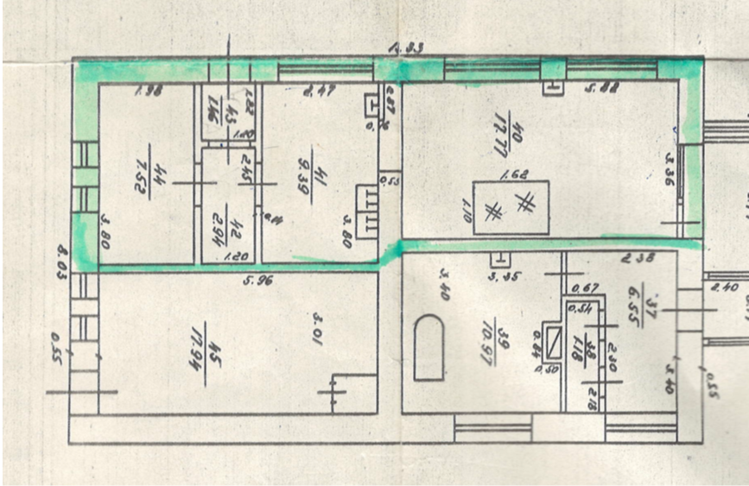

Daļas Nr. | Iestādes nosaukums | Iestādes adrese
4.daļa | Ēdināšanas pakalpojumi Rīgas 72. vidusskolā | IKŠĶILES IELA 6, LATGALES PRIEKŠPILSĒTA, RĪGA, LV-1057
 | Ēdināšanas pakalpojumi Rīgas 220. pirmsskolas izglītības iestādē | IZVALTAS IELA 2, LATGALES PRIEKŠPILSĒTA, RĪGA, LV-1057
 | Ēdināšanas pakalpojumi Rīgas pirmsskolas izglītības iestādē "Māra" | SESKU IELA 33B, LATGALES PRIEKŠPILSĒTA, RĪGA, LV-1082

„Ēdināšanas pakalpojumi Rīgas 72.vidusskola”

Iesniedzot piedāvājumu pretendents apņemas nodrošināt skolas ēdināšanas pakalpojumus Rīgas pilsētas pašvaldības izglītības iestādē – Rīgas 72.vidusskola, Ikšķiles iela,6, Rīgā, LV-1057, ņemot vērā tehniskās specifikācijas vispārīgās prasības un šīs Konkursa daļas tehniskajā specifikācijā iekļauto informāciju un prasības.
Klašu grupas un ēdienreizes (pusdienas/ brokastis vai launags) nosaukums | Kopējais izglītojamo skaits attiecīgajā klašu grupā
1. - 12.klases (pusdienas vai pārtikas pakas) | 1270
1.- 4.klases (brokastis) | 475
1.- 4.klases (launags) | 475

Nomas objekts:
Ikšķiles iela 6
Pozīcija | Platība, kvadrātmetri | Nomas maksa mēnesī bez PVN, EUR
Virtuves telpas | 119 | 123.76
Palīgtelpas | 202.6 | 105.35
Iekārtas un inventārs |  | 310.59
Zemes noma |  | 9.74
Kopā bez PVN, EUR |  | 549.44

Skolas iekārtas šī iepirkuma ēdināšanas pakalpojuma līguma izpildei:
Nosaukums | Inv.numurs | Ekspluatācijā no
Garderobes skapītis ar 2 sekcijām | 32294501 | 03.10.2012.
Garderobes skapītis ar 2 sekcijām | 32294502 | 03.10.2012.
Garderobes skapītis ar 2 sekcijām | 32294503 | 03.10.2012.
Skapītis apkopējas inventāram ar starpsienu un āķīšiem vienā pusē un plauktiem otrā pusē | 32295510 | 03.10.2012.
Palešu ratiņi, dakšu garums 1150mm | 32296515 | 03.10.2012.
Galds no nerūsējošā tērauda ar plauktu un 2 izlietnēm | 32297516 | 03.10.2012.
Kartupeļu mizojamā mašīna ar statīvu un gremzdu savācējtvertni | 32298518 | 03.10.2012.
Duša zem spiediena ar sienas stiprinājumu, bez maisītāj krāna | 32299519 | 03.10.2012.
N/T sastatne ar 5 plauktiem no nerūsējošā tērauda | 32300521 | 03.10.2012.
Galds no nerūsējošā tērauda ar plauktu un atvilktni bortiņu | 32301522 | 03.10.2012.
Galds no nerūsējošā tērauda ar plauktu, atvilktni ar izlietni bortiņu | 32302528 | 03.10.2012.
Krāsota tērauda skapītis ar 4 plauktiem, aizslēdzam | 32303533 | 03.10.2012.
Svari elektroniskie ar celtspēju līdz 150 kg | 32304535 | 03.10.2012.
Aukstumkamera ar grīdu, durvis 710*1740mm h, ar grīdu,18.62m3 | 32305540 | 03.10.2012.
Plauktu sistēma, plastificēti plaukti aukstumkamerai 5060x2060 | 32306541 | 03.10.2012.
Aukstumkamera ar grīdu, durvis 710x1740mm h, ar grīdu, 11 m3 | 32307542 | 03.10.2012.
Plauktu sistēma aukstumkamerai 2360x2660 | 32308543 | 03.10.2012.
Aukstuma centrāle ar vadības sistēmu | 32309545 | 03.10.2012.
Galds no nerūsējoša tērauda ar plauktu, bortiņu | 32310537 | 03.10.2012.
Galds no nerūsējoša tērauda ar plauktu un atvilktni, bortiņu | 32311547 | 03.10.2012.
Krāsota tērauda skapis ar 4 plauktiem, aizslēdzams | 32312548 | 03.10.2012.
Paliktnis no nerūsējoša tērauda | 32313549 | 03.10.2012.
Galds no nerūsējoša tērauda ar divām izlietnēm labajā pusē, plauktiņu un bortiņu | 32314550 | 03.10.2012.
Galds no nerūsējoša tērauda ar plauktu un atvilktni ar bortiņu aizmugurē | 32315551 | 03.10.2012.
Gaļas maļamā mašīna TS 22 no nerūsējoša tērauda, ražība 300 kg stundā, pilns ungers (divi naži un trīs sieti ) | 32316552 | 03.10.2012.
Ledusskapis no nerūsējoša tērauda ar elektronisku temperatūras displeju un ventilatoru | 32317555 | 03.10.2012.
Saldētava no nerūsējoša tērauda ar elektronisku temperatūras displeju | 32318556 | 03.10.2012.
Skapis apkopējas inventāram ar starpsienu un āķīšiem vienā pusē un plauktiem otrā pusē | 32319558 | 03.10.2012.
Sastatne no nerūsējoša tērauda ar 4 perforētiem plauktiem un vanniņu apakšā | 32320559 | 03.10.2012.
Galds no nerūsējoša tērauda ar 2 vannām(700x600x450) un bortiņu aizmugurē, ar sifonu | 32321560 | 03.10.2012.
Trauku skalošanas duša ar krānu un maisītāju | 32322561 | 03.10.2012.
Grīdu-trapu tīrīšanas ierīce ar dušu | 32323562 | 03.10.2012.
Galds no nerūsējoša tērauda ar plauktu un atvilktni vidū | 32324563 | 03.10.2012.
Galds no nerūsējoša tērauda ar plauktu un atvilktni vidū | 32325563 | 03.10.2012.
Galds no nerūsējoša tērauda ar plauktu un bortiņu aizmugurē | 32326564 | 03.10.2012.
Galds no nerūsējoša tērauda ar plauktu un bortiņu aizmugurē | 32327565 | 03.10.2012.
Galds no nerūsējoša tērauda ar 2 izlietnēm, plauktu un bortiņu aizmugurē, maisītāju, sifonu | 32328566 | 03.10.2012.
Ledusskapis no nerūsējoša tērauda ar elektronisku temperatūras displeju un ventilatoru | 32329567 | 03.10.2012.
Dārzeņu griezējs, ražība 250- 400 kg/h | 32330570 | 03.10.2012.
Disku komplekts kubiņiem 8x8 | 32331570 | 03.10.2012.
Uzliktnis kartupeļu biezputras pagatavošanai | 32332570 | 03.10.2012.
Gastrošķēlētājs, disks 250 mm | 32333574 | 03.10.2012.
Planetārais putotājs n/t trauks ar tilpumu 7l, 3 maināmi uzgaļi, 75-660 apgr/min | 32334575 | 03.10.2012.
Ledusskapis no nerūsējoša tērauda ar elektronisku temperatūras displeju un ventilatoru | 32335576 | 03.10.2012.
Galds no nerūsējoša tērauda ar izlietni labajā pusē, plauktu un malu( sifons , maisītājs) | 32336577 | 03.10.2012.
Galds no nerūsējoša tērauda ar plauktu, malu aizmugurē | 32337578 | 03.10.2012.
El konditorejas konvekcijas krāsns 6 plātīm 600x400 | 32338579 | 03.10.2012.
El.uzraudzēšanas skapis zem konditorejas krāsns, 10 plātīm 600x400 | 32339580 | 03.10.2012.
Planetārais putotājs V=60 L,3 maināmi uzgaļi (āķis, putojamā slotiņa, maisāmā lāpstiņa) | 32340582 | 03.10.2012.
Spirāles mīklas mīcītājs V=50 L je apm.44 kg mīklas, ar noņemamu nerūsējoša tērauda tvertni | 32341583 | 03.10.2012.
Galds no nerūsējoša tērauda ar maināmu koka virsmu | 32342585 | 03.10.2012.
Rati no nerūsējoša tērauda ar sliežu virzītājiem 15 plātīm 600x400 | 32343587 | 03.10.2012.
Ražošanas vanna no nerūsējoša tērauda ar maliņu, maisītāju, sifonu | 32344589 | 03.10.2012.
Sastatne no nerūsējoša tērauda ar 4 perforētiem plauktiem un vanniņu apakšā | 32345590 | 03.10.2012.
Galds no nerūsējoša tērauda, ar plauktu, malu aizmugurē | 32346588 | 03.10.2012.
Elektriskais katls, netiešās apsildes, apgāžams, ar mikseri, V=200 L | 32347591 | 03.10.2012.
Galds no nerūsējoša tērauda ar izlietni kreisajā pusē, plauktu un malu (sifons, maisītājs) | 32348593 | 03.10.2012.
Ledusskapis no nerūsējoša tērauda ar elektronisku temperatūras displeju un ventilatoru | 32349594 | 03.10.2012.
Galds no nerūsējoša tērauda ar plauktu, malu aizmugurē, bīdāmām durvīm (maizei) | 32350595 | 03.10.2012.
Elektriskais katls no nerūsējoša tērauda 80 l | 32351596 | 03.10.2012.
Caurduris nerūsējoša tērauda ar plakanu apakšējo daļu | 32352597 | 03.10.2012.
Galds no nerūsējoša tērauda ar plauktu | 32353598 | 03.10.2012.
Galds no nerūsējoša tērauda ar plauktu, malu aizmugurē | 323545100 | 03.10.2012.
Elektriskā plīts ar 6 čuguna paceļamām sildvirsmām un izvelkamu paplāti zem sildvirsmām, regulatora rokturi | 323555103 | 03.10.2012.
Galds no nerūsējoša tērauda ar izlietni labajā pusē, plauktu un malu (sifons, maisītājs ) | 323565104 | 03.10.2012.
Sastatne no nerūsējoša tērauda, ar 5 plauktiem | 323575105 | 03.10.2012.
Nerūsējoša tērauda rati ar sliežu virzītājiem GN traukiem 1/1 ar darba virsmu | 323585106 | 03.10.2012.
Elektriskā panna V=120 L, cepšanas virsma 75 dm2 | 323595107 | 03.10.2012.
Elektriskā panna ar paceļamo vāku un elektroniski paceļamu-nolaižamu mehānismu, tilp.64 l | 323605108 | 03.10.2012.
Galds no nerūsējoša tērauda ar plauktu bez maliņas | 323615109 | 03.10.2012.
Elektriskā plīts ar 4 300x300 mm kvadr. čuguna paceļamām sildvirsmām un izvelkamu paplāti zem sildvirsmām | 323625110 | 03.10.2012.
Elektriskā plīts ar 4 300x300 mm kvadr. čuguna paceļamām sildvirsmām un izvelkamu paplāti zem sildvirsmām | 323635110 | 03.10.2012.
Elektriskā tvaika konvekcijas krāsns ar dušu, ūdens mīkstinātāju, automaštisks mazgāšanas režīms | 323645111 | 03.10.2012.
Paliktnis zem konvekcijas krāsns no nerūsējoša tērauda ar sliežu virzītājiem 1/1 GN traukiem | 323655112 | 03.10.2012.
Rati no nerūsējoša tērauda ar rokturi, uz četriem riteņiem-dvi no kuriem fiksējas | 323665113 | 03.10.2012.
Galds no nerūsējoša tērauda ar plauktu , maliņu | 323675114 | 03.10.2012.
Galds no nerūsējoša tērauda ar plauktu , maliņu | 323685117 | 03.10.2012.
Skapis no KSP, ar plauktiem, 2 durvis. Augšpusē skapītis ar 2 veramām durvīm | 323695122 | 03.10.2012.
Skapis dokumentiem, ar plauktiem, metāla seifu 420x350x500 mm ar LCD koda atslēgu, 3 durvīm no KSP apakšējā daļā | 323705129 | 03.10.2012.
Konveijera trauku mazgāšanas mašīna, 69-108 groziem/ h | 323715130 | 03.10.2012.
Trauku šķirošanas galds ar virsplauktu kasetēm 500x400 | 323725131 | 03.10.2012.
Priekšmazgāšanas galds no nerūsējoša tērauda ar 2 izlietnēm labajā pusē, savienojams ar trauku mašīnu kreisajā pusē | 323735132 | 03.10.2012.
Trauku žāvētājs | 323745133 | 03.10.2012.
Rolgangs, uzāķējams uz žāvētāja | 323755134 | 03.10.2012.
Sastatne no nerūsējoša tērauda ar 5 plauktiem | 323765135 | 03.10.2012.
Sastatne no nerūsējoša tērauda ar sliežu virzītājiem trauku kasetēm | 323775136 | 03.10.2012.
Galds no nerūsējoša tērauda, ar plauktu, maliņu | 323785138 | 03.10.2012.
Trauku skalošanas duša ar krānu un maisītāju | 323795139 | 03.10.2012.
Rati no nerūsējoša tērauda ar sliežu virzītājiem paplātēm (netīro trauku savākšanai ) | 323805140 | 03.10.2012.
Skapis apkopējas inventāram ar starpsienu un āķīšiem vienā pusē un plauktiem otrā pusē | 323815141 | 03.10.2012.
Ūdens vārītājs. Kapacitāte 42 litri stundā | 323825144 | 03.10.2012.
Neitrāls galds no KSP sadales līnijai, ar plauktu iekšpusē, paplātēm, sāni un aizmugure slēgta | 323835146 | 03.10.2012.
Aukstumvitrīna ar vannu traukiem, ar veramām durvīm apakšā | 323845149 | 03.10.2012.
Virsplaukts ar liekto stiklu, apgaismojumu no nerūsējošā tērauda | 323855150 | 03.10.2012.
Modulis no nerūsējošā tērauda ar 2 iebūvētiem šķīvju sildītājiem | 323865151 | 03.10.2012.
Marmīts uz 4 GN 1/1 ar siltumskapi apakšā | 323875152 | 03.10.2012.
Virsplaukts ar liekto stiklu no nerūsējoša tērauda AISI 304 | 323885153 | 03.10.2012.
Apsildes lampa | 323895154 | 03.10.2012.
Apsildes lampa | 323905154 | 03.10.2012.
Krāns ūdens izlaišanai no marmīta | 323915155 | 03.10.2012.
Svari, elektroniskie, tirdzniecības, līdz 6 kg | 323925156 | 03.10.2012.
Neitrāls galds no KSP sadales līnijai ar atviktni, vietu kases aparātam | 323935157 | 03.10.2012.
Aukstumvitrīna, ventilējama, ar liektu stiklu, apgaismojumu, 3 plauktiem, vannu dzērieniem apakšā, ledusskapi paliknī, paša | 323945158 | 03.10.2012.
Paplāšu slīdne no nerūsējoša tērauda AISI 304 | 323955159 | 03.10.2012.
Lāde-saldētava ar bīdāmām stikla durvīm augšpusē (saldējumam). Saldētavas kapacitāte 255 litri | 323965162 | 03.10.2012.
Vitrīna, neitrāla, 3 līmeņi, apgaismojums virs katra līmeņa, bīdāmas durvis no apkalpojošās puses un priekšpusē veramas | 323975163 | 03.10.2012.
Neitrāls galds-skapītis no KSP ar slēdzamām durvīm, plauktu iekšpusē sadales līnijai | 323985164 | 03.10.2012.
Neitrāls galds-skapītis no KSP sadales līnijai ar atvilktni, vietu kases aparātam, plauktu, slēdzamām durvīm | 323995165 | 03.10.2012.
Skapītis ar slēdzamām durvīm un darba virsmu no KSP | 324005166 | 03.10.2012.
Skapītis ar 2 slēdzamām durvīm un darba virsmu no KSP, ar iebūvētu izlietni labajā pusē, maisītāju, sifonu | 324015167 | 03.10.2012.
Skapītis ar 2 slēdzamām durvīm un darba virsmu no KSP | 324025168 | 03.10.2012.
Skapītis ar slēdzamām durvīm un darba virsmu no KSP | 324035169 | 03.10.2012.
Skapītis ar 2 slēdzamām durvīm un darba virsmu no KSP, ar iebūvētu izlietni kreisajā pusē, maisītājs, sifons | 324045170 | 03.10.2012.
Skapītis ar slēdzamām durvīm un darba virsmu no KSP | 324055171 | 03.10.2012.
Ledusskapis ar stikla durvīm ar temp.rež.+2 +8, tilp.350 litri | 324065172 | 03.10.2012.
Kafijas aparāts ar iebūvējamām dzirnaviņām, bez stacionārā ūdens pievada | 324075173 | 03.10.2012.
Hromēta barjera pie sadales līnijas | 324085286 | 03.10.2012.
Skapītis ar 2 slēdzamām durvīm un dara virsmu no KSP | 324095168 | 03.10.2012.
Skapītis ar slēdzamām durvīm un dara virsmu no KSP | 324105171 | 03.10.2012.
Skapītis ar slēdzamām durvīm un dara virsmu no KSP | 324115171 | 03.10.2012.
Ledusskapis ar stikla durvīm ar temp.rež.+2 +8, tilp.350 litri | 324125172 | 03.10.2012.
Krāsota tērauda skapis ar 4 plauktiem, aizslēdzams | 32413548 | 03.10.2012.
Galds no nerūsējoša tērauda ar plauktu un atvilktni ar bortiņu aizmugurē | 32414551 | 03.10.2012.
Rati no nerūsējoša tērauda ar sliežu virzītājiem 15 plātīm 600x400 | 32415587 | 03.10.2012.
Nerūsējoša tērauda rati ar sliežu virzītājiem GN traukiem 1/1 ar darba virsmu | 324165106 | 03.10.2012.
Rati no nerūsējoša tērauda ar rokturi, uz četriem riteņiem-dvi no kuriem fiksējas | 324175113 | 03.10.2012.
Sastatne no nerūsējoša tērauda ar 5 plauktiem | 324185135 | 03.10.2012.
Sastatne no nerūsējoša tērauda ar 5 plauktiem | 324195135 | 03.10.2012.
Rati no nerūsējoša tērauda ar sliežu virzītājiem paplātēm (netīro trauku savākšanai ) | 324205140 | 03.10.2012.
Rati no nerūsējoša tērauda ar sliežu virzītājiem paplātēm (netīro trauku savākšanai ) | 324215140 | 03.10.2012.
Rati no nerūsējoša tērauda ar sliežu virzītājiem paplātēm (netīro trauku savākšanai ) | 324225140 | 03.10.2012.
Pretendents nodrošina pakalpojuma sniegšanai nepieciešamo tehnisko aprīkojumu, tai skaitā, inventāru un saimniecības pamatlīdzekļus. Nepieciešamā tehniskā aprīkojuma, tai skaitā, inventāra un saimniecības pamatlīdzekļu sarakstu pretendents iesniedz saskaņā ar nolikuma 6.pielikumu.
Ieinteresētajiem piegādātājiem tiek nodrošināta telpu un inventāra apskate pirmdienās, ceturtdienās no plkst.9.00 līdz 13.00 iepriekš sazinoties ar Skolas kontaktpersonu direktora vietnieci administratīvi saimnieciskajā darbā Gaļinu Saveļjevu, tālrunis 67266345, e-pasts r72vs@riga.lv.
Rīgas 72.vidusskolas iznomājamo virtuves telpu un palīgtelpu plāns:
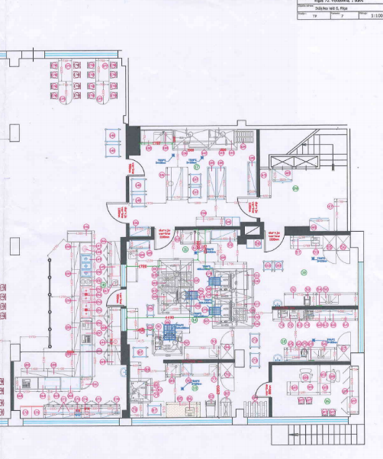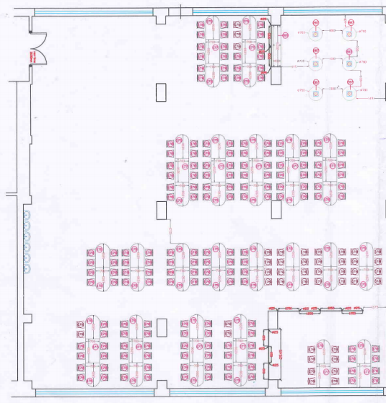

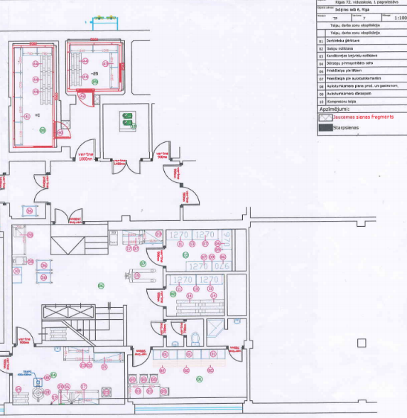

Ēdināšanas pakalpojumi Rīgas 220. pirmsskolas izglītības iestādē | Izvaltas iela 2, Rīga, LV - 1057

Iesniedzot piedāvājumu, Pretendents apņemas nodrošināt Pirmsskolas ēdināšanas pakalpojumus, ņemot vērā tehniskās specifikācijas vispārīgās prasības un tehniskās specifikācijas prasības.
Ēdienreižu veidi – brokastis, pusdienas un launags, ar Pirmsskolu saskaņotajos ēdināšanas pakalpojuma sniegšanas laikos.
Pirmsskolas izglītojamo skaits:
Izglītības iestāde | Bērnu skaits vecumā līdz 5 gadu vecumam | Bērnu skaits vecumā 5 gadi un vairāk | Izglītojamo skaits pirmsskolā kopā
Rīgas 220. pirmsskolas izglītības iestāde | 86 | 122 | 208

Ja tiek slēgts nomas līgums (Iepirkuma nolikuma 12.pielikums), Pretendentam lietošanā tiek nodotas Pirmsskolas virtuves telpas un palīgtelpas saskaņā ar zemāk norādīto Pirmsskolas telpu plānu, kā arī zemāk minētās Pirmsskolas virtuves iekārtas un inventārs ēdināšanas pakalpojuma līguma izpildei.
Ieinteresētajiem piegādātājiem tiek nodrošināta Pirmsskolas virtuves telpu un inventāra apskate iepriekš sazinoties ar Pirmsskolas kontaktpersonu:
Pirmsskolas nosaukums | Amats | Vārds, uzvārds | Tālrunis | E-pasts
220.pirmsskolas izglītības iestāde | Saimniecības vadītāja | Anita Rimšāne | 25419581,67848418 | r220pii@riga.lv
Pretendents nodrošina visu pakalpojuma sniegšanai nepieciešamo tehnisko aprīkojumu, tai skaitā, inventāru un saimniecības pamatlīdzekļus. Nepieciešamā tehniskā aprīkojuma, tai skaitā, inventāra un saimniecības pamatlīdzekļu sarakstu Pretendents iesniedz saskaņā ar Iepirkuma nolikuma 6.pielikumu, ņemot vērā tajā noteikto.
Nomas maksa mēnesī:
Rīgas 220. pirmsskolas izglītības iestāde
Izvaltas iela 2
Pozīcija | Platība, kvadrātmetri | Nomas maksa mēnesī bez PVN, EUR
Virtuves telpas | 53.2 | 156.41
Palīgtelpas | 9.8 | 14.41
Iekārtas un inventārs |  | 211.29
Zemes noma |  | 12.03
Kopā bez PVN, EUR |  | 394.14
Pirmsskolas virtuves iekārtas un inventārs Izvaltas iela 2:
Nr.p.k. | Nosaukums
1 | Ledusskapis no n/t 500L
2 | Kartupeļu mizojamā mašīna
3 | Gaļas maļamā mašīna
4 | Tvaika nosūcējs n/t
5 | Elektriskais katls 80L
6 | Elektriskais katls 80L
7 | Elektriskā plīts ar 6 paceļamiem sildel.
8 | Elektriskā konvekcijas krāsns(50prog.)
9 | Elektriskā dziļā panna no n/t
10 | Tvaika nosūcējs n/t
11 | Tvaika nosūcējs n/t
12 | Tvaika nosūcējs n/t
13 | Mikseris univers. ar 3 ātr.30L
14 | Mikseris ar 6 pakāpju ātr. pārsl.7L
15 | Dārzeņu griezējs
16 | Ledusskapis no n/t 700L
17 | Ledusskapis no n/t 700L
18 | Ledusskapis/saldētava no n/t 350L
19 | Aukstais galds no n/t
20 | Svari elektron. ar celtsp.15 kg
21 | Galds no n/t ar bīdāmām durvīm
22 | Sastatne n/t ar 5.pl.neizj. konstr.
23 | Grīdu trapu tīrīšanas ier.ar dušu
24 | Svari elektron. ar celtsp.150 kg
25 | Tr.skal. duša ar krānu un maisītāju
26 | Sastatne n/t ar 4pl.neizj.konstr.
27 | Galds no n/t ar izlietni kr. pusē
28 | Galds no n/t ar atvilkni un plauktu
29 | Galds no n/t ar 2 izlietnēm un plauktu
30 | Galds no n/t ar atvilkni un plauktu
31 | Galds no n/t un plauktu
32 | Svari elektron. ar celtsp.15 kg
33 | Galds no n/t ar izlietni pa vidu
34 | Sastatne n/t ar 4perfor.pl.un vanniņu ap.
35 | Sastatne n/t ar 4perfor.pl.un vanniņu ap.
36 | Galds no n/t ar izlietni lab. pusē
37 | Slīdnes kondetorijas paplātēm 5 gab
38 | Paliknis konvekcijas krāsnij no n/t
39 | Galds no n/t ar bortiņu aizmugurē
40 | Rati n/t ar rokturi
41 | Rati n/t ar rokturi
42 | Rati n/t ar rokturi
43 | Traps no n/t ar resti un sietu
44 | Traps no n/t ar resti un sietu
45 | Traps no n/t ar resti un sietu
46 | Traps no n/t ar resti un sietu
47 | Galds no n/t ar izlietni kr. pusē

Pirmsskolas virtuves telpu un palīgtelpu plāns Izvaltas iela 2:
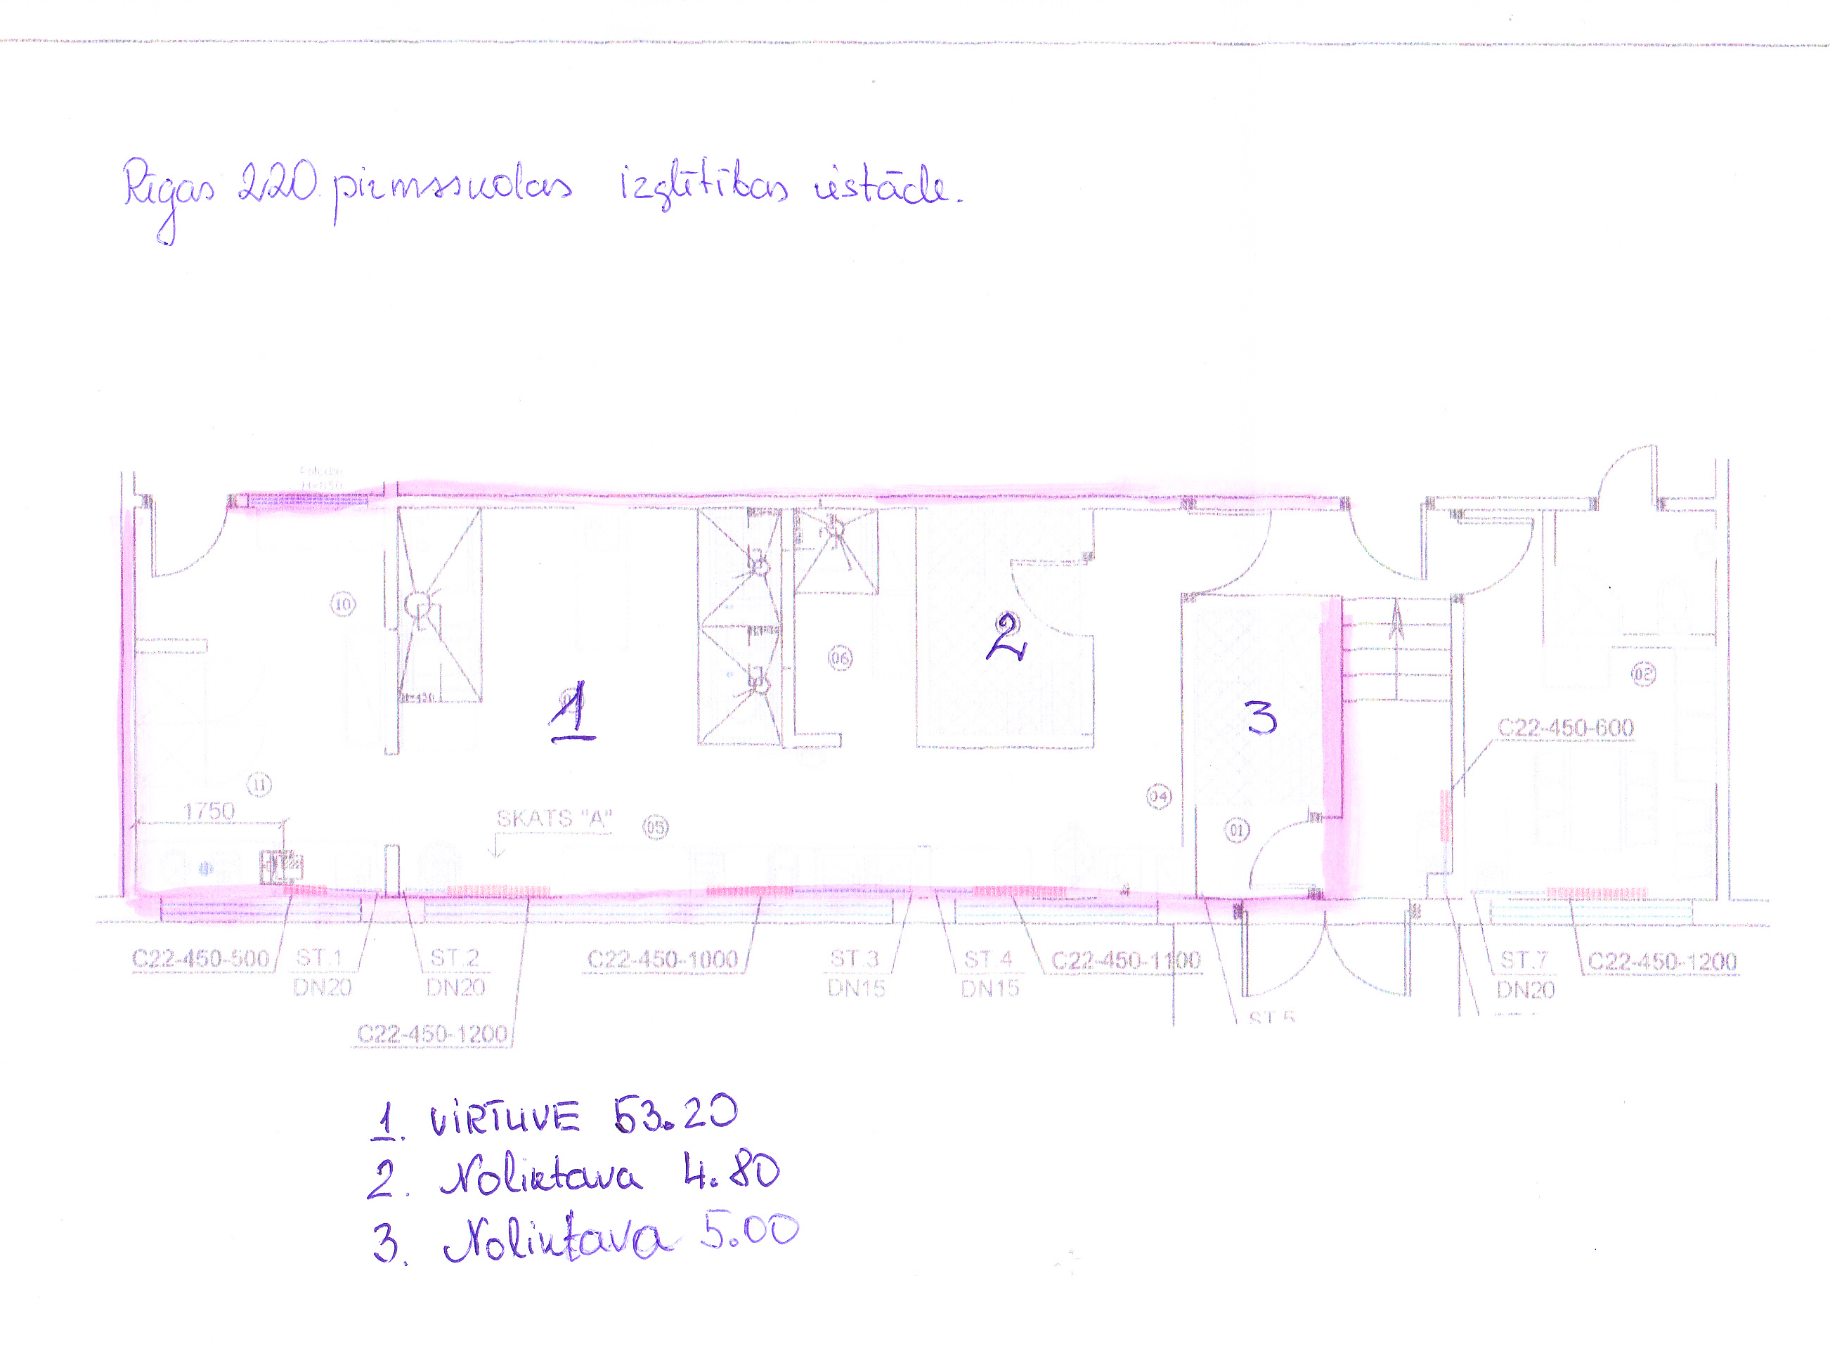
Ēdināšanas pakalpojumi Rīgas pirmsskolas izglītības iestādē “Māra” | Sesku iela 33B, Rīga, LV - 1082

Iesniedzot piedāvājumu, Pretendents apņemas nodrošināt Pirmsskolas ēdināšanas pakalpojumus, ņemot vērā tehniskās specifikācijas vispārīgās prasības un tehniskās specifikācijas prasības.
Ēdienreižu veidi – brokastis, pusdienas un launags, ar Pirmsskolu saskaņotajos ēdināšanas pakalpojuma sniegšanas laikos.
Pirmsskolas izglītojamo skaits:
Izglītības iestāde | Bērnu skaits vecumā līdz 5 gadu vecumam | Bērnu skaits vecumā 5 gadi un vairāk | Izglītojamo skaits pirmsskolā kopā
Rīgas pirmsskolas izglītības iestāde "Māra" | 112 | 116 | 228

Ja tiek slēgts nomas līgums (Iepirkuma nolikuma 12.pielikums), Pretendentam lietošanā tiek nodotas Pirmsskolas virtuves telpas un palīgtelpas saskaņā ar zemāk norādīto Pirmsskolas telpu plānu, kā arī zemāk minētās Pirmsskolas virtuves iekārtas un inventārs ēdināšanas pakalpojuma līguma izpildei.
Ieinteresētajiem piegādātājiem tiek nodrošināta Pirmsskolas virtuves telpu un inventāra apskate iepriekš sazinoties ar Pirmsskolas kontaktpersonu:
Pirmsskolas nosaukums | Amats | Vārds, uzvārds | Tālrunis | E-pasts
Rīgas pirmsskolas izglītības iestāde “Māra” | Saimniecības vadītāja | Ingrīda Kraukle | 26551130 | rpiimara@riga.lv
Pretendents nodrošina visu pakalpojuma sniegšanai nepieciešamo tehnisko aprīkojumu, tai skaitā, inventāru un saimniecības pamatlīdzekļus. Nepieciešamā tehniskā aprīkojuma, tai skaitā, inventāra un saimniecības pamatlīdzekļu sarakstu Pretendents iesniedz saskaņā ar Iepirkuma nolikuma 6.pielikumu, ņemot vērā tajā noteikto.
Nomas maksa mēnesī:
Rīgas pirmsskolas izglītības iestāde “Māra”
Sesku iela 33B
Pozīcija | Platība, kvadrātmetri | Nomas maksa mēnesī bez PVN, EUR
Virtuves telpas | 46.9 | 105.53
Palīgtelpas | 26.2 | 29.61
Iekārtas un inventārs |  | 67.41
Zemes noma |  | 4.66
Kopā bez PVN, EUR |  | 207.21
Pirmsskolas virtuves iekārtas un inventārs Sesku iela 33B:
Nr.p.k. | Nosaukums
1 | Elektriskā panna
2 | ElektroplītsEP-6ŽŠ
3 | Ledusskapis S-1200
4 | Ledusskapis Samsung
5 | Ledusskapis Hansa RFAD
6 | Sadales galds
7 | Virtuves kombains
8 | Ledusskapis Zanusi
9 | Svari
10 | Nerūsējošā tērauda galds ar 2 mazgātuvēm
11 | Ledusskapis S-1200
12 | Cepeškrāsns
13 | Elektrokatls
14 | Gaļas maļamā mašīna MNM-300M
15 | Dārzeņu griežamā mašīna MPO-1
16 | Kartupeļu tīrāmā mašīna MKK-150-01 ar paliktni Cubitron 3M
17 | Mikseris planetārais Maxima MPM 7 blue
18 | Elektiskais katls KPEM-60-OP
19 | Elektroplīts EP-Žs
20 | Aukstuma skapis ŠHN

Pirmsskolas virtuves telpu un palīgtelpu plāns Sesku iela 33B:
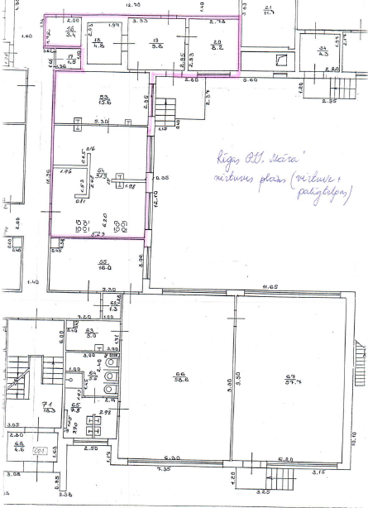

Daļas Nr. | Iestādes nosaukums | Iestādes adrese
5.daļa | Ēdināšanas pakalpojumi Rīgas 80. vidusskolā | ANDROMEDAS GATVE 11, VIDZEMES PRIEKŠPILSĒTA, RĪGA, LV-1084
 | Ēdināšanas pakalpojumi Rīgas 180. pirmsskolas izglītības iestādē | TEBRAS IELA 6A, VIDZEMES PRIEKŠPILSĒTA, RĪGA, LV-1064

„Ēdināšanas pakalpojumi Rīgas 80.vidusskolā”

Iesniedzot piedāvājumu pretendents apņemas nodrošināt skolas ēdināšanas pakalpojumus Rīgas pilsētas pašvaldības izglītības iestādē – Rīgas 80.vidusskolā, Andromedas gatvē 11, Rīgā, LV-1084, ņemot vērā tehniskās specifikācijas vispārīgajām prasībām un šīs iepirkuma daļas tehniskajā specifikācijā iekļauto informāciju un prasības.
Klašu grupas un ēdienreizes (pusdienas/ brokastis vai launags) nosaukums | Kopējais izglītojamo skaits attiecīgajā klašu grupā
1. - 12.klases (pusdienas vai pārtikas pakas) | 735
1.- 4.klases (brokastis) | 265
1.- 4.klases (launags) | 265
pirmsskolas grupas (pusdienas, brokastis un launags) | 127

Nomas objekts:
Andromedas gatve 11
Pozīcija | Platība, kvadrātmetri | Nomas maksa mēnesī bez PVN, EUR
Virtuves telpas | 147 | 163.17
Palīgtelpas | 13.84 | 7.75
Iekārtas un inventārs |  | 0
Zemes noma |  | 7.46
Kopā bez PVN, EUR |  | 178.38

Skolai nav iekārtas šī iepirkuma ēdināšanas pakalpojuma līguma izpildei.
Pretendents nodrošina pakalpojuma sniegšanai papildus nepieciešamo tehnisko aprīkojumu, tai skaitā, inventāru un saimniecības pamatlīdzekļus. Nepieciešamā tehniskā aprīkojuma, tai skaitā, inventāra un saimniecības pamatlīdzekļu sarakstu pretendents iesniedz saskaņā ar nolikuma 6.pielikumu.
Ieinteresētajiem piegādātājiem tiek nodrošināta telpu un inventāra apskate darba dienās no plkst.9.00 līdz 11.00 iepriekš sazinoties ar Skolas kontaktpersonu: Rīgas 80.vidusskolas direktora vietnieci administratīvi saimnieciskajā darbā Jeļenu Jeļisejevu., tālrunis +37167573680, e-pasts r80vs@riga.lv.
Rīgas 80.vidusskolas telpu un palīgtelpu plāns:
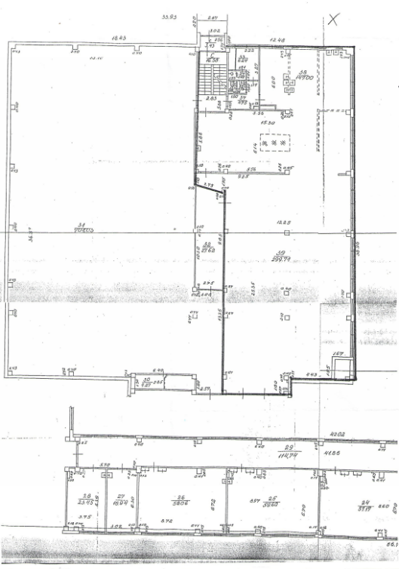

Ēdināšanas pakalpojumi Rīgas 180. pirmsskolas izglītības iestādē | Tebras iela 6A, Rīga, LV - 1064

Iesniedzot piedāvājumu, Pretendents apņemas nodrošināt Pirmsskolas ēdināšanas pakalpojumus, ņemot vērā tehniskās specifikācijas vispārīgās prasības un tehniskās specifikācijas prasības.
Ēdienreižu veidi – brokastis, pusdienas un launags, ar Pirmsskolu saskaņotajos ēdināšanas pakalpojuma sniegšanas laikos.
Pirmsskolas izglītojamo skaits:
Izglītības iestāde | Bērnu skaits vecumā līdz 5 gadu vecumam | Bērnu skaits vecumā 5 gadi un vairāk | Izglītojamo skaits pirmsskolā kopā
Rīgas 180. pirmsskolas izglītības iestāde | 88 | 101 | 189

Ja tiek slēgts nomas līgums (Iepirkuma nolikuma 12.pielikums), Pretendentam lietošanā tiek nodotas Pirmsskolas virtuves telpas un palīgtelpas saskaņā ar zemāk norādīto Pirmsskolas telpu plānu, kā arī zemāk minētās Pirmsskolas virtuves iekārtas un inventārs ēdināšanas pakalpojuma līguma izpildei.
Ieinteresētajiem piegādātājiem tiek nodrošināta Pirmsskolas virtuves telpu un inventāra apskate iepriekš sazinoties ar Pirmsskolas kontaktpersonu:
Pirmsskolas nosaukums | Amats | Vārds, uzvārds | Tālrunis | E-pasts
Rīgas 180.pirmsskolas  Izglītības iestāde | Saimniecības vadītāja | Andra Belova | 25415742 | r180pii@riga.lv
Pretendents nodrošina visu pakalpojuma sniegšanai nepieciešamo tehnisko aprīkojumu, tai skaitā, inventāru un saimniecības pamatlīdzekļus. Nepieciešamā tehniskā aprīkojuma, tai skaitā, inventāra un saimniecības pamatlīdzekļu sarakstu Pretendents iesniedz saskaņā ar Iepirkuma nolikuma 6.pielikumu, ņemot vērā tajā noteikto.
Nomas maksa mēnesī:
Rīgas 180. pirmsskolas izglītības iestāde
Tebras iela 6A
Pozīcija | Platība, kvadrātmetri | Nomas maksa mēnesī bez PVN, EUR
Virtuves telpas | 60,2 | 252.84
Palīgtelpas | 45 | 94.50
Iekārtas un inventārs |  | 51.67
Zemes noma |  | 17.57
Kopā bez PVN, EUR |  | 416.58
Pirmsskolas virtuves iekārtas un inventārs Tebras iela 6A:
Nr.p.k. | Nosaukums Skaits
pl031411 | Cepeškrāsns WE ŠŽE-00 | 1
pl086465 | Darba galds N/T ar plauktu | 1
pl086466 | Darba galds N/T ar plauktu | 1
PL198521 | Dārzeņu smalcinātājs CL50E 400/50/3 | 1
PL197794 | Elektriskā plīts EP-6ŽŠ-K-2/1 ar cepeškrāsni | 1
PL264402 | Elektropanna CECM-0.5 ČH | 1
pl059385 | Elektroplīts EP-6ŽŠ | 1
PL198524 | Gaļas maļamā mašīna (kīdz 300kg) 22CE 490x310x460 | 1
PL283733 | Kartupeļu tīramā mašīna MKK 150-01 | 1
pl048052 | Ledusskapis S-1200 | 1
pl053725 | Nerūs. tērauda galds ar plauktu | 1
pl052916 | Nerūsējoša tērauda galds ar divām izlietnēm 1200x700x850 | 3
PL198525 | Putotājs | 1
pl047639 | Universālā virt. mašīna UKM-01 | 1

Pirmsskolas virtuves telpu un palīgtelpu plāns Tebras iela 6A:
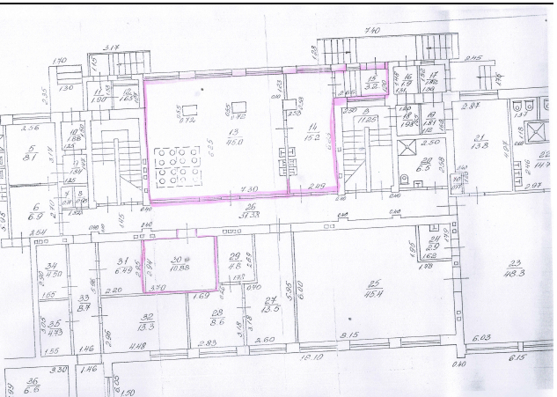

Daļas Nr. | Iestādes nosaukums | Iestādes adrese
6.daļa | Ēdināšanas pakalpojumi Rīgas 85. vidusskolā | PURVCIEMA IELA 23A, VIDZEMES PRIEKŠPILSĒTA, RĪGA, LV-1035
 | Ēdināšanas pakalpojumi Rīgas 233. pirmsskolas izglītības iestādē | MADONAS IELA 24B, VIDZEMES PRIEKŠPILSĒTA, RĪGA, LV-1084

„Ēdināšanas pakalpojumi Rīgas 85. vidusskolā”

Iesniedzot piedāvājumu pretendents apņemas nodrošināt skolas ēdināšanas pakalpojumus Rīgas pilsētas pašvaldības izglītības iestādē – Rīgas 85. vidusskolā, Nīcgales ielā 22, Rīgā, LV-1035, ņemot vērā tehniskās specifikācijas vispārīgās prasības un šīs Konkursa daļas tehniskajā specifikācijā iekļauto informāciju un prasības.
Klašu grupas un ēdienreizes (pusdienas/ brokastis vai launags) nosaukums | Kopējais izglītojamo skaits attiecīgajā klašu grupā
1. - 12.klases (pusdienas vai pārtikas pakas) | 490
1.- 4.klases (brokastis) | 220
1.- 4.klases (launags) | 220
pirmsskolas grupas (pusdienas, brokastis un launags) | 115

Nomas objekts:
Purvciema iela 23A
Pozīcija | Platība, kvadrātmetri | Nomas maksa mēnesī bez PVN, EUR
Virtuves telpas | 145 | 176.9
Palīgtelpas | 54 | 32.94
Iekārtas un inventārs |  | 0
Zemes noma |  | 0
Kopā bez PVN, EUR |  | 209.84
Skolai nav iekārtas šī iepirkuma ēdināšanas pakalpojuma līguma izpildei.
Pretendents nodrošina pakalpojuma sniegšanai nepieciešamo tehnisko aprīkojumu, tai skaitā, inventāru un saimniecības pamatlīdzekļus. Nepieciešamā tehniskā aprīkojuma, tai skaitā, inventāra un saimniecības pamatlīdzekļu sarakstu pretendents iesniedz saskaņā ar nolikuma 6.pielikumu.
Ieinteresētajiem piegādātājiem tiek nodrošināta telpu un inventāra apskate trešdienās un ceturtdienās no plkst. 10:00 līdz 11:30 iepriekš sazinoties ar skolas kontaktpersonu - direktores vietnieci saimnieciski administratīvajā darbā Ivetu Strodi, tālrunis 67546199,
e-pasts r85vs@riga.lv.
Rīgas 85. vidusskolas iznomājamo virtuves telpu un palīgtelpu plāns:
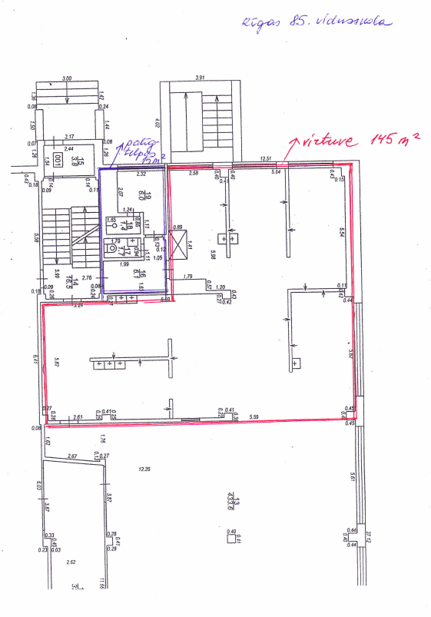

Ēdināšanas pakalpojumi Rīgas 233. pirmsskolas izglītības iestādē | Madonas iela 24B, Rīga, LV - 1084

Iesniedzot piedāvājumu, Pretendents apņemas nodrošināt Pirmsskolas ēdināšanas pakalpojumus, ņemot vērā tehniskās specifikācijas vispārīgās prasības un tehniskās specifikācijas prasības.
Ēdienreižu veidi – brokastis, pusdienas un launags, ar Pirmsskolu saskaņotajos ēdināšanas pakalpojuma sniegšanas laikos.
Pirmsskolas izglītojamo skaits:
Izglītības iestāde | Bērnu skaits vecumā līdz 5 gadu vecumam | Bērnu skaits vecumā 5 gadi un vairāk | Izglītojamo skaits pirmsskolā kopā
Rīgas 233. pirmsskolas izglītības iestāde | 127 | 83 | 210

Ja tiek slēgts nomas līgums (Iepirkuma nolikuma 12.pielikums), Pretendentam lietošanā tiek nodotas Pirmsskolas virtuves telpas un palīgtelpas saskaņā ar zemāk norādīto Pirmsskolas telpu plānu, kā arī zemāk minētās Pirmsskolas virtuves iekārtas un inventārs ēdināšanas pakalpojuma līguma izpildei.
Ieinteresētajiem piegādātājiem tiek nodrošināta Pirmsskolas virtuves telpu un inventāra apskate iepriekš sazinoties ar Pirmsskolas kontaktpersonu:
Pirmsskolas nosaukums | Amats | Vārds, uzvārds | Tālrunis | E-pasts
Rīgas 233. pirmsskolas izglītības iestāde | vadītājas p. i. | Inta Zariņa | 22078064 | r233pii@riga.lv
Pretendents nodrošina visu pakalpojuma sniegšanai nepieciešamo tehnisko aprīkojumu, tai skaitā, inventāru un saimniecības pamatlīdzekļus. Nepieciešamā tehniskā aprīkojuma, tai skaitā, inventāra un saimniecības pamatlīdzekļu sarakstu Pretendents iesniedz saskaņā ar Iepirkuma nolikuma 6.pielikumu, ņemot vērā tajā noteikto.
Nomas maksa mēnesī:
Rīgas 233. pirmsskolas izglītības iestāde
Madonas iela 24B
Pozīcija | Platība, kvadrātmetri | Nomas maksa mēnesī bez PVN, EUR
Virtuves telpas | 43.85 | 129.69
Palīgtelpas | 28.72 | 42.47
Iekārtas un inventārs |  | 59.14
Zemes noma |  | 0
Kopā bez PVN, EUR |  | 231.30
Pirmsskolas virtuves iekārtas un inventārs Madonas iela 24B:
Nr.p.k. | Nosaukums
1. | Elektriskā panna
2. | Virtuves komplekts (skapīši)
3. | Virtuves komplekts (skapīši)
4. | Virtuves komplekts (putotājs)
5. | Kartupeļu tīrāmā mašīna
6. | Elektriskā cepeškrāsns
7. | Sakņu griezējs
8. | Gaļas mašīna
9. | Elektriskā plīts divas sekcijas ar cepeškrāsni
10. | Ledusskapis
11. | Katls 45 l
12. | Divi ledusskapji 700 l
13. | Svari
14. | Zemas temperatūras lete (saldētava)

Pirmsskolas virtuves telpu un palīgtelpu plāns Madonas iela 24B:
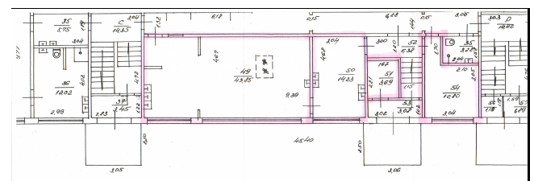

Daļas Nr. | Iestādes nosaukums | Iestādes adrese
7.daļa | Ēdināšanas pakalpojumi Rīgas Rīnūžu vidusskolā | AUGUSTA DOMBROVSKA IELA 88, ZIEMEĻU RAJONS, RĪGA, LV-1015

„Ēdināšanas pakalpojumi Rīgas Rīnūžu vidusskolā”

Iesniedzot piedāvājumu pretendents apņemas nodrošināt skolas ēdināšanas pakalpojumus Rīgas pilsētas pašvaldības izglītības iestādē – Rīgas Rīnūžu vidusskolā, Augusta Dombrovska ielā 88, Rīgā, LV-1015, ņemot vērā tehniskās specifikācijas vispārīgajām prasībām un šīs iepirkuma daļas tehniskajā specifikācijā iekļauto informāciju un prasības.

Klašu grupas un ēdienreizes (pusdienas/ brokastis vai launags) nosaukums¹ | Kopējais izglītojamo skaits attiecīgajā klašu grupā
1. - 12.klases (pusdienas vai pārtikas pakas) | 811
1.- 4.klases (brokastis) | 348
1.- 4.klases (launags) | 348
pirmsskolas grupas (pusdienas, brokastis un launags) | 94

Nomas objekts:
Augusta Dombrovska 88
Pozīcija | Platība, kvadrātmetri | Nomas maksa mēnesī bez PVN, EUR
Virtuves telpas | 124.8 | 77.94
Palīgtelpas | 11.6 | 3.62
Iekārtas un inventārs |  | 10.72
Zemes noma |  | 3.11
Kopā bez PVN, EUR |  | 95.39

Skolas iekārtas šī iepirkuma ēdināšanas pakalpojuma līguma izpildei:
Nr.p.k. | Nosaukums | Ekspluatācijā no | Jauda Kw | Izgatavotājs/  Modelis
1. | Trauku plaukts divkāršais | 2005.g. |  | Latvija/ inv.Nr.160226A
2. | Trauku plaukts divkāršais | 2005.g. |  | Latvija/ inv.Nr.160227A
3. | Gaļas maļama mašīna MIM-300 | 2000.g. | 1.5 Kw | Krievija/inv.Nr.130032A
4. | Kartupeļu tīrīšanas mašīna | 2003.g. | 1.5 Kw | Krievija/ inv.Nr.130145
5. | Pašapkalpošanas līnija B400M | 2000.g. | 1.5 Kw | Krievija/ inv.Nr.130338
6. | Transportieris | 2000.g. | 1. Kw | Latvija/ inv.Nr.130357
7. | Restes trauku žāvēšanai | 2004.g. |  | Latvija/ inv.Nr.160195A
8. | Restes trauku žāvēšanai | 2004.g. |  | Latvija/ inv.Nr.160196A
9. | Saldēšanas vitrīna SCH 1400 | 2010.g. | 2. Kw | Latvija/ inv.Nr.160666
10. | Saldēšanas vitrīna SCH 1400 | 2010.g. | 2. Kw | Latvija/ inv.Nr.160667
11. | Virtuves plīts EP-4ZS | 2010.g. | 16.3. Kw | Krievija/ inv.Nr.160668
12. | Aukstuma galda vitrīna CWG0240-120DK | 2010.g. | 1.96. Kw | Polija/ inv.Nr.160665
13. | Konvekcijas krāsns MULTI/B | 2005.g. | 5.4 Kw | Itālija/ inv.Nr.130150
14. | Virtuves plīts PE- 0,48M | 2011.g. | 16.8. Kw | Krievija/ inv.Nr.00162359
15. | Vāramais katls KE -150 | 2013.g. | 18 Kw | Polija/ inv.Nr.00195007
16. | Trauku mazgāšanas mašīna | 2000.g. | 18.2 Kw | Baltkrievija/ inv.Nr.130339

Pretendents nodrošina pakalpojuma sniegšanai nepieciešamo tehnisko aprīkojumu, tai skaitā, inventāru un saimniecības pamatlīdzekļus. Nepieciešamā tehniskā aprīkojuma, tai skaitā, inventāra un saimniecības pamatlīdzekļu sarakstu pretendents iesniedz saskaņā ar nolikuma 6.pielikumu.
Ieinteresētajiem piegādātājiem tiek nodrošināta telpu un inventāra apskate trešdienās no plkst. 9.00 līdz 13.00 iepriekš sazinoties ar Skolas kontaktpersonu - saimniecības pārzinis Ādams Savčuks, tālrunis 29243592, e-pasts rrinvs@riga.lv
Rīgas Rīnūžu vidusskolas iznomājamo virtuves telpu un palīgtelpu plāns:
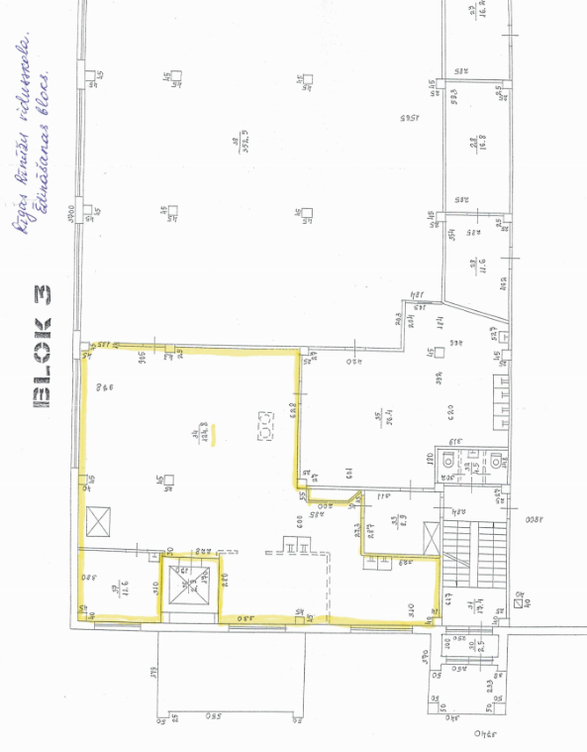
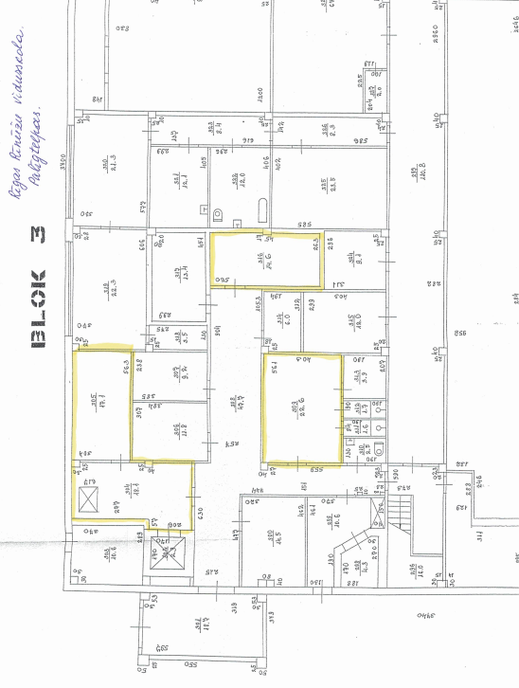

Komisijas priekšsēdētāja I.Zalāne

Graudumniece 67026892

Veselības ministrijas 22.04.2020. publikācija “Ieteikumi pašvaldībām pārtikas paku izglītojamiem nodrošināšanai ārkārtējās situācijas laikā” pieejama http://www.vm.gov.lv/lv/covid19/pasvaldibam_par_partikas_paku_izglitojamiem_nodrosinasanu/

